**GAMBARAN JUMLAH RETIKULOSIT PADA IBU**

**IBU HAMIL DENGAN ANEMIA**

**(Studi di Puskesmas Cukir Kabupenat Jombang)**

**KARYA TULIS ILMIAH**



**DESTY RAMBU BITA EMU**

**16.131.0051**

**PROGRAM STUDY DIPLOMA III ANALIS KESEHATAN**

**SEKOLAH TINGGI ILMU KESEHATAN**

**INSAN CENDEKIA MEDIKA**

**JOMBANG**

**2019**

**GAMBARAN JUMLAH RETIKULOSIT PADA IBU**

**HAMIL DENGAN ANEMIA**

**(Studi di Puskesmas Cukir Kabupaten Jombang**)

Karya Tulis Ilmiah

Diajukan Dalam Rangka Memenuhi Persyaratan Menyelesaikan Study di Program Study Diploma III Analis Kesehatan

**DESTY RAMBU BITA EMU**

**16.131.0051**

**PROGRAM STUDY DIPLOMA III ANALIS KESEHATAN**

**SEKOLAH TINGGI ILMU KESEHATAN**

**INSAN CENDEKIA MEDIKA**

**JOMBANG**

**2019**

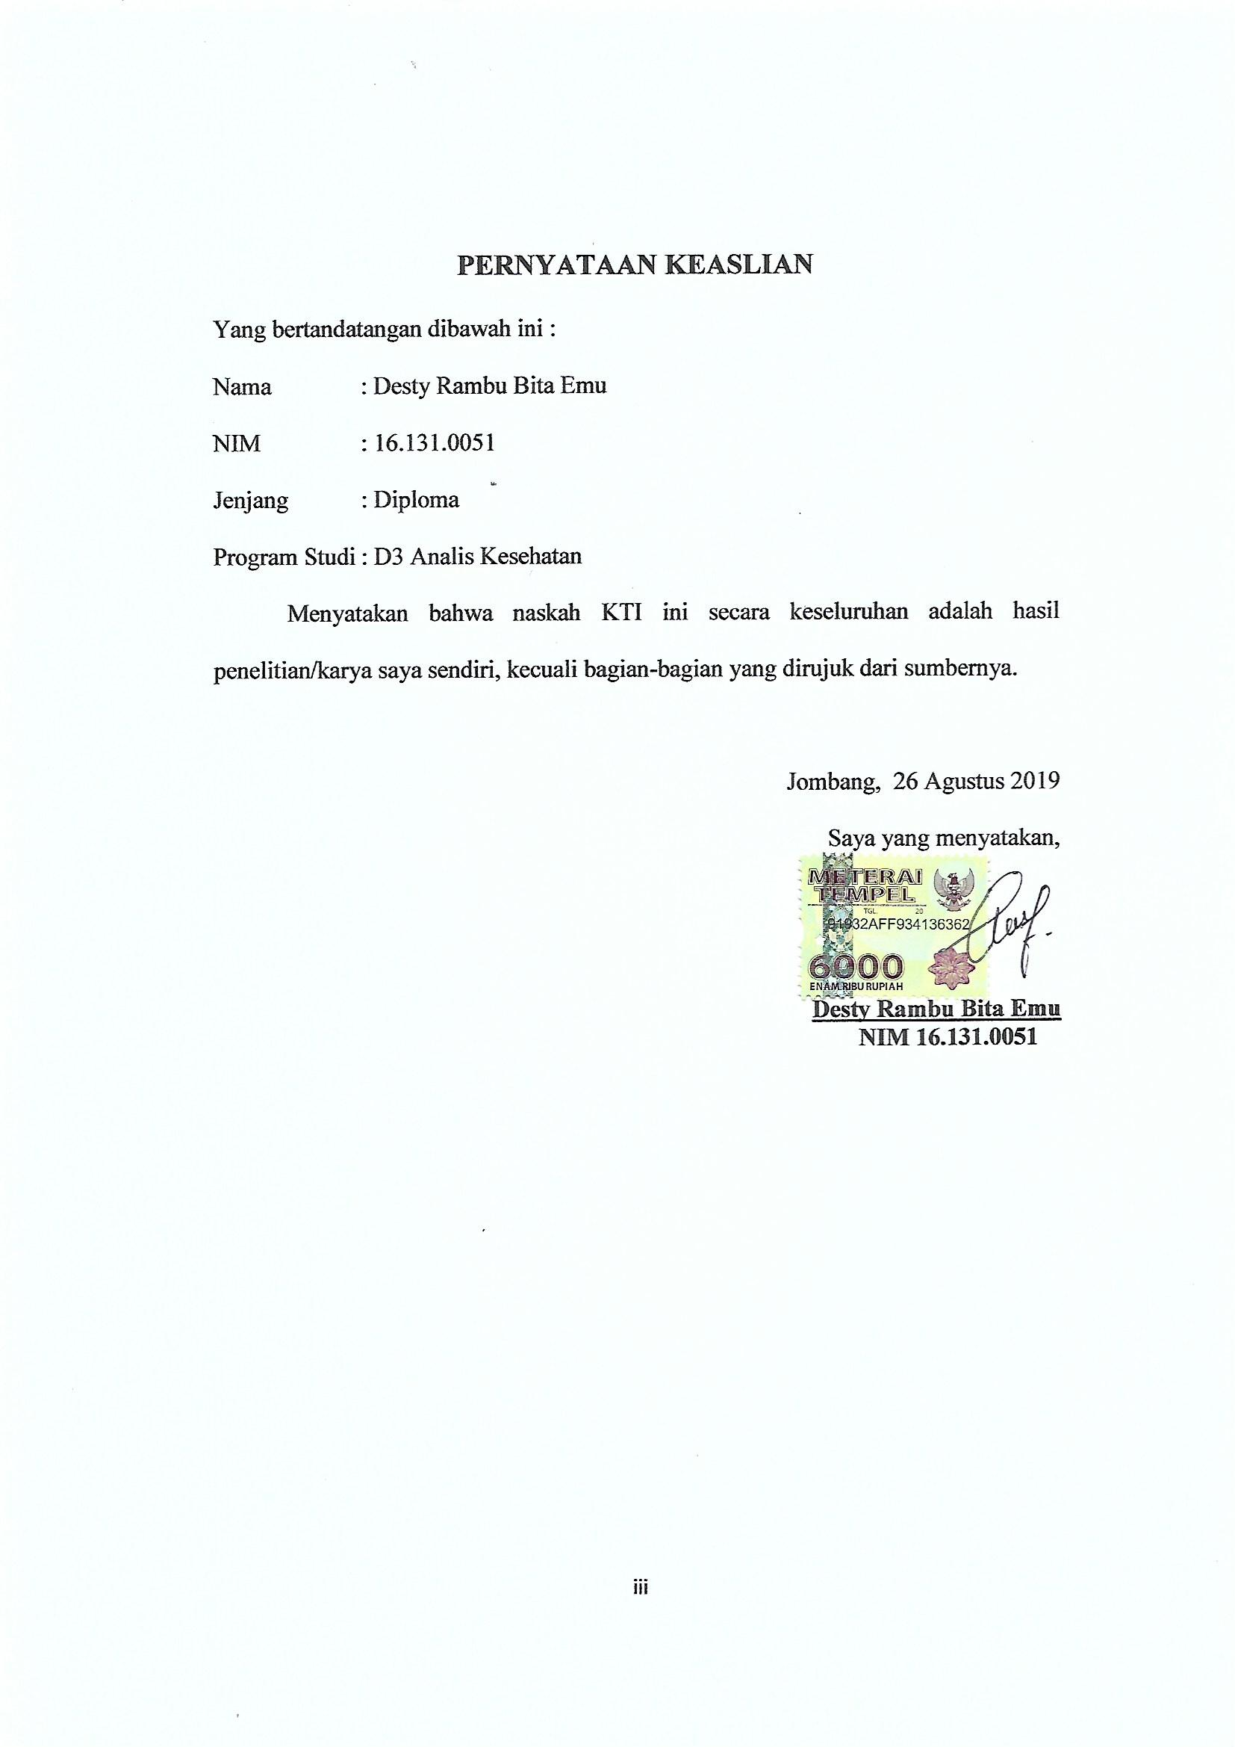

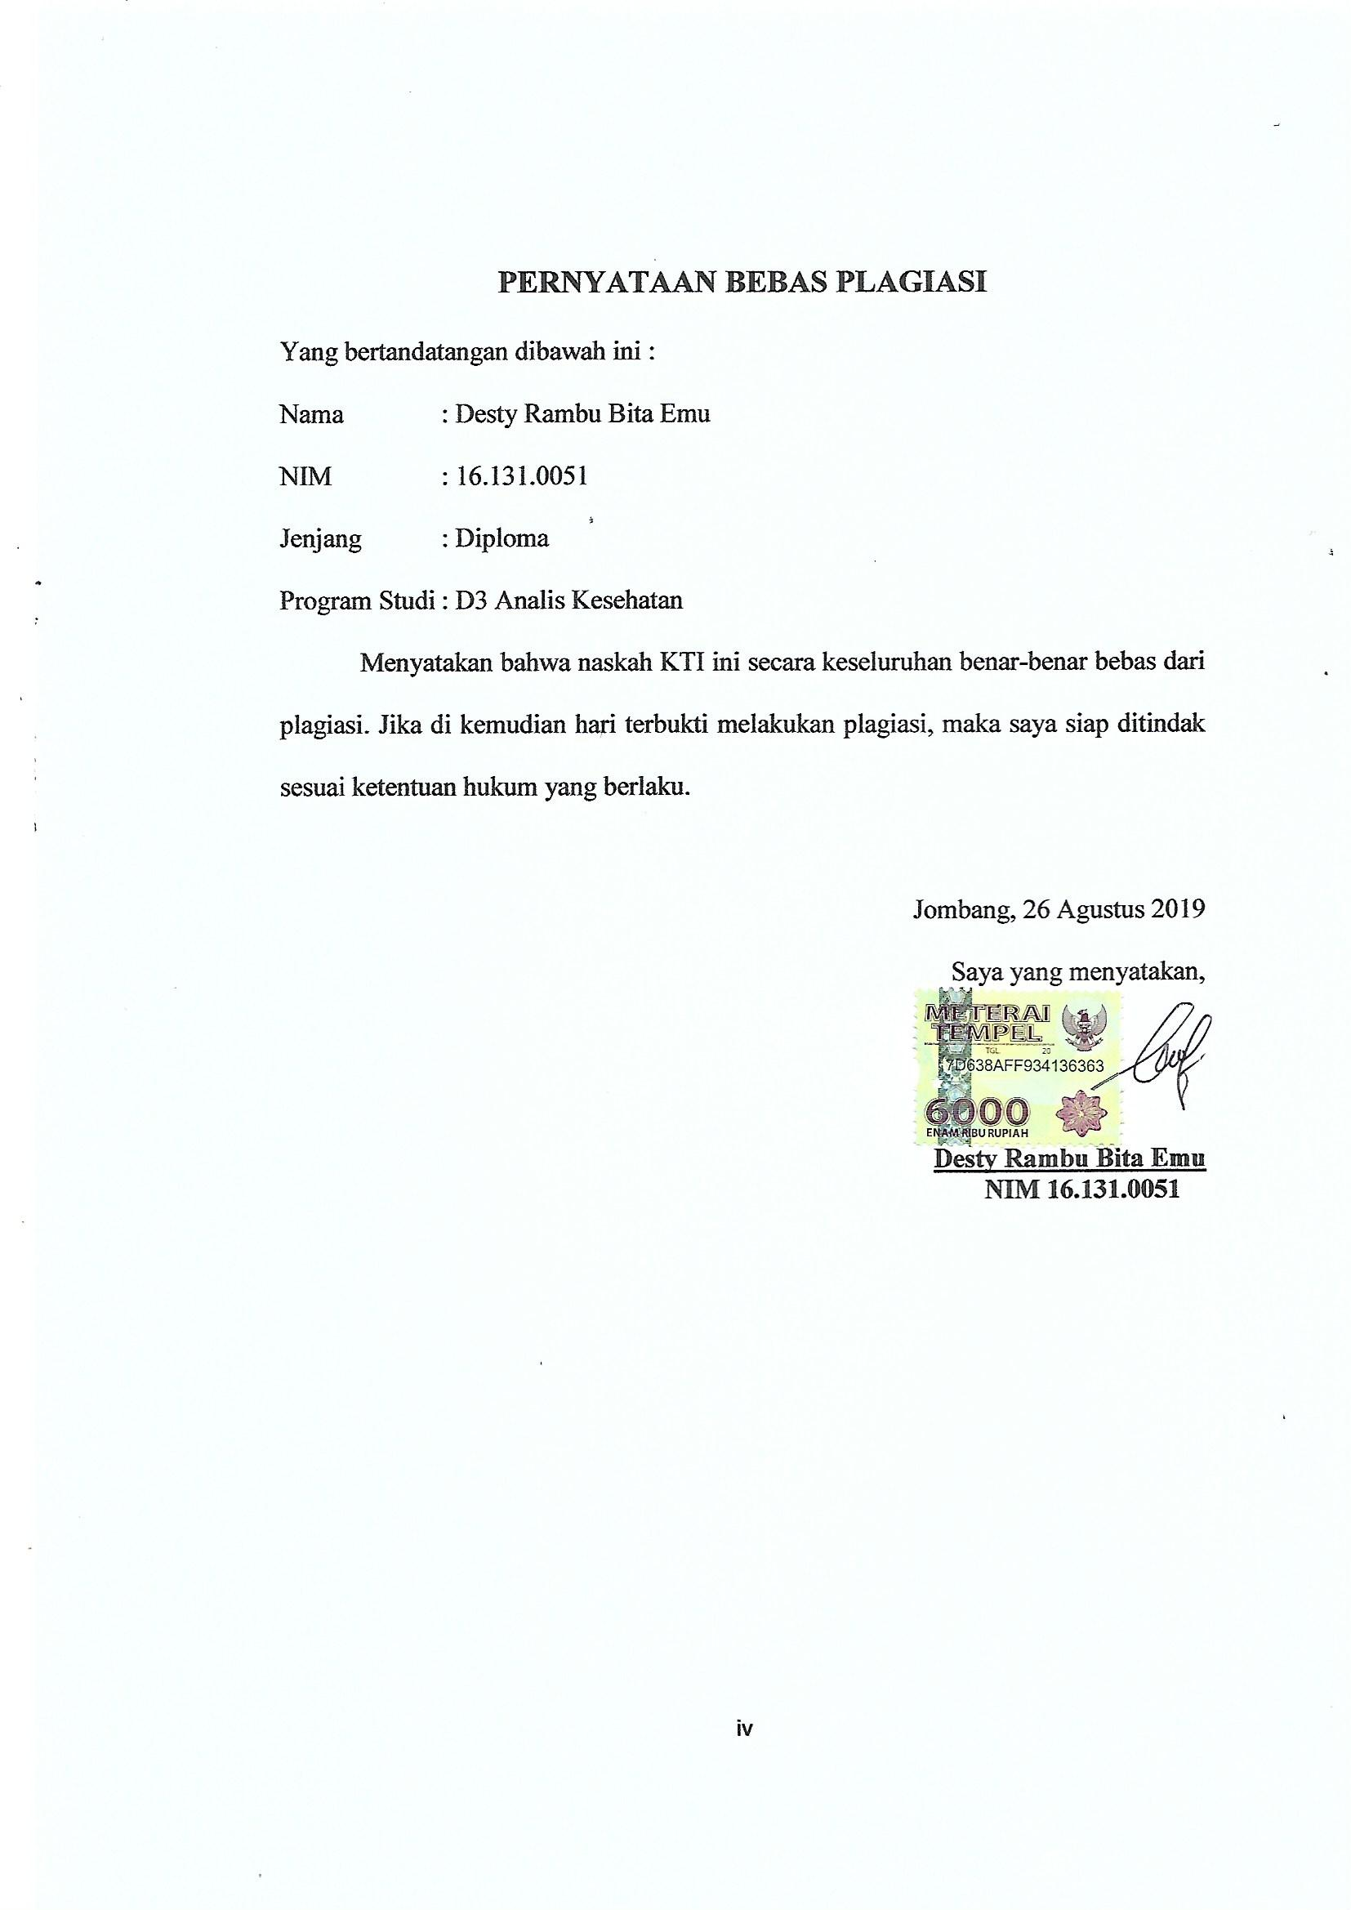

**ABSTRAK**

**GAMBARAN JUMLAH RETIKULOSIT PADA IBU HAMIL**

**DENGAN ANEMIA**

(Studi di Puskesmas Cukir Kabupaten Jombang)

Oleh:

Desty Rambu Bita Emu

Anemia dalam kehamilan masih merupakan masalah kronik di Indonesia yang sangat tinggi.Berdasarkan Profil Kesehatan Kabupaten Jombang tahun 2018 total ibu hamil berjumlah 21.288 orang, ibu hamil yang melakukan pemeriksaan hemoglobin berjumlah 18.287 orang. Dari data tersebut didapatkan ibu hamil dengan hemoglobin rendah sebanyak 3.853 orang.Aktifitas eritropoitik di dalam sumsum tulang dan kecepatan pengeluaran sel dari sumsum tulang ke darah tepi akan menentukan jumlah retikulosit di darah tepi, oleh karena itu pemeriksaan retikulosit ini mempunyai peran klinis dalam membantu diagnosis penderita anemia, untuk monitoring proses tranplantasi sumsum tulang, juga penderita-penderita yang mendapatkan kemoterapi serta monitoring penderita yang mendapat perawatan untuk anemianya.Tujuan Penelitian ini adalahMengetahui gambaran jumlah retikulosit pada ibu hamil dengan anemia di Puskesmas Cukir Kabupaten Jombang.

Penelitian ini merupakan penelitian *deskriftif*.Populasi dalam penelitian ini adalah semua ibu hamil.Teknik pengambilan sampel menggunakan *purposive sampling* dengan jumlah sampel 12 orang.Variabel pada penelitian inijumlah retikulosit pada ibu hamil dengan anemia.Instrumen penelitian menggunakan observasi mikroskopis.Pengolahan data menggunakan *editing, coding* dan *tabulating*.

Hasil penelitian retikulosit pada ibu hamil dengan anemia didapatkan hampir seluruh reponden memiliki jumlah retikulosit yang *Hiperproliferatif* dengan frekuensi 11 (91,7%) .

Kesimpulan penelitian ini adalah Gambaran jumlah retikulosit pada ibu hamil dengan anemia didapatkan hampir seluruh responden *Hiperproliferatif.*

**Kata kunci :**Reikulosit**,** Anemia, Ibu Hamil

**ABSTRACT**

**DESCRIPTION OF RETICULOSITE AMOUNT IN PREGNANT MOTHER**

**WITH ANEMIA**

**(Study at Cukir Health Center in Jombang Regency)**

**By:**

**Desty rambu Bita Emu**

Anemia in pregnancy is still a very high chronic problem in Indonesia. Based on the Health Profile of Jombang Regency in 2018 the total number of pregnant women amounted to 21,288 people, the number of pregnant women conducting hemoglobin checks amounted to 18,287 people. From these data it was found that pregnant women with low hemoglobin were 3,853 people. Erythropoitic activity in the bone marrow and the speed of cell release from the bone marrow to the peripheral blood will determine the number of reticulocytes in the peripheral blood, therefore this reticulocyte examination has a clinical role in assisting the diagnosis of anemia sufferers, for monitoring the process of bone marrow transplantation, as well as sufferers who get chemotherapy and monitor patients who receive treatment for their anemia. The purpose of this study was to find out the picture of the number of reticulocytes in pregnant women with anemia in Cukir Health Center, Jombang Regency.

This research is a descriptive study. The population in this study were all pregnant women. The sampling technique uses purposive sampling with a sample of 12 people. The variable in this study is the number of reticulocytes in pregnant women with anemia. The research instrument used microscopic observation. Data processing uses editing, coding and tabulating.

The results of reticulocyte studies in pregnant women with anemia revealed that almost all respondents had hyperproliferative reticulocyte counts with a frequency of 11 (91.7%).

The conclusion of this study is the description of the number of reticulocytes in pregnant women with anemia obtained almost all hyperproliferative respondents.

Keywords: Reiculocytes, Anemia, Pregnant Women

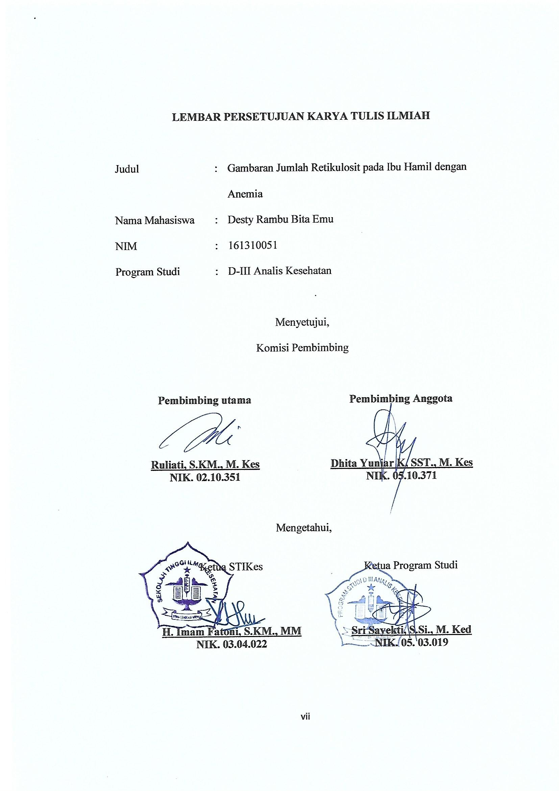

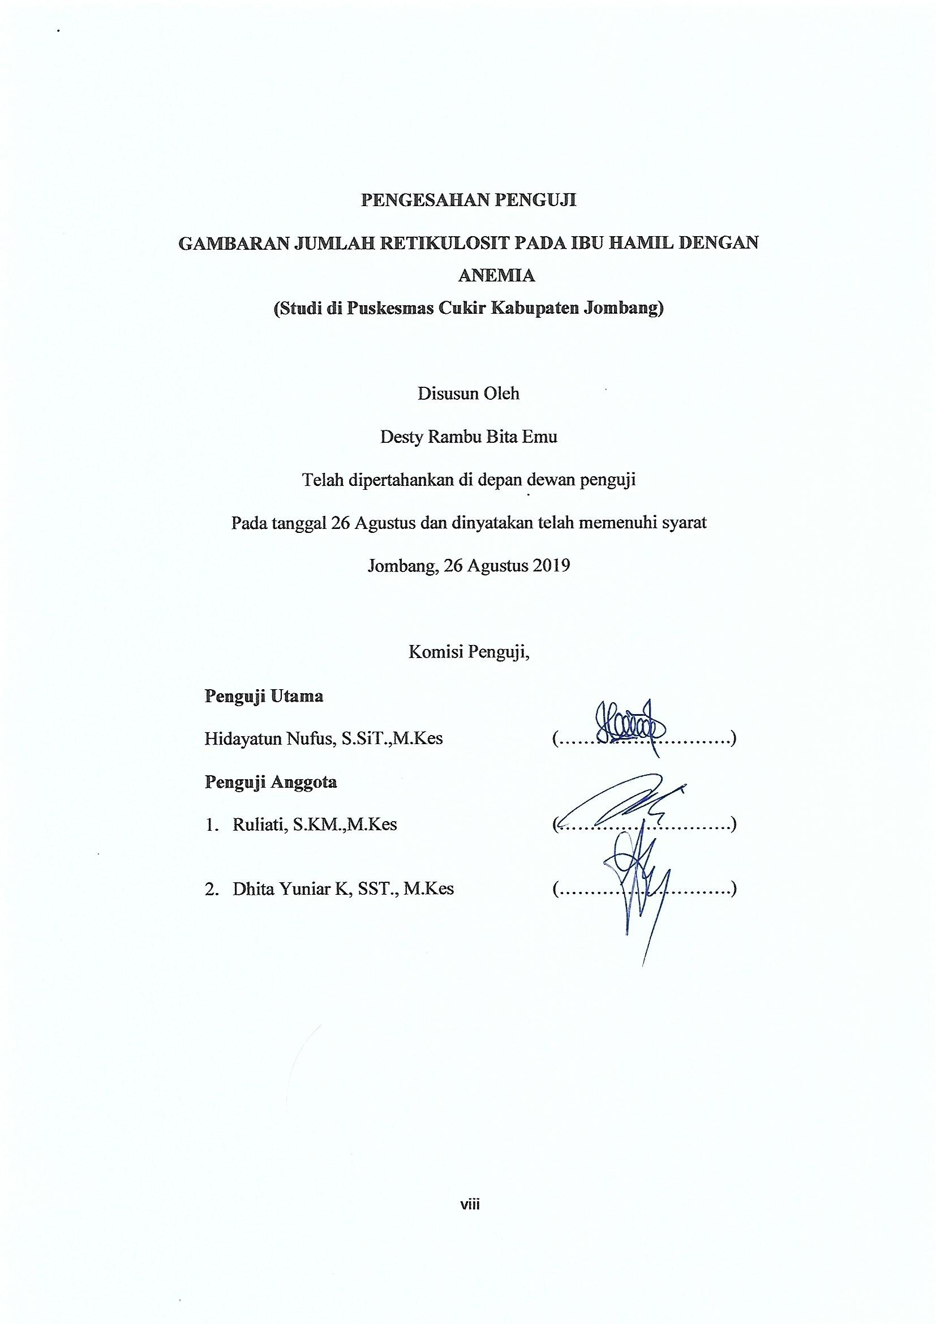

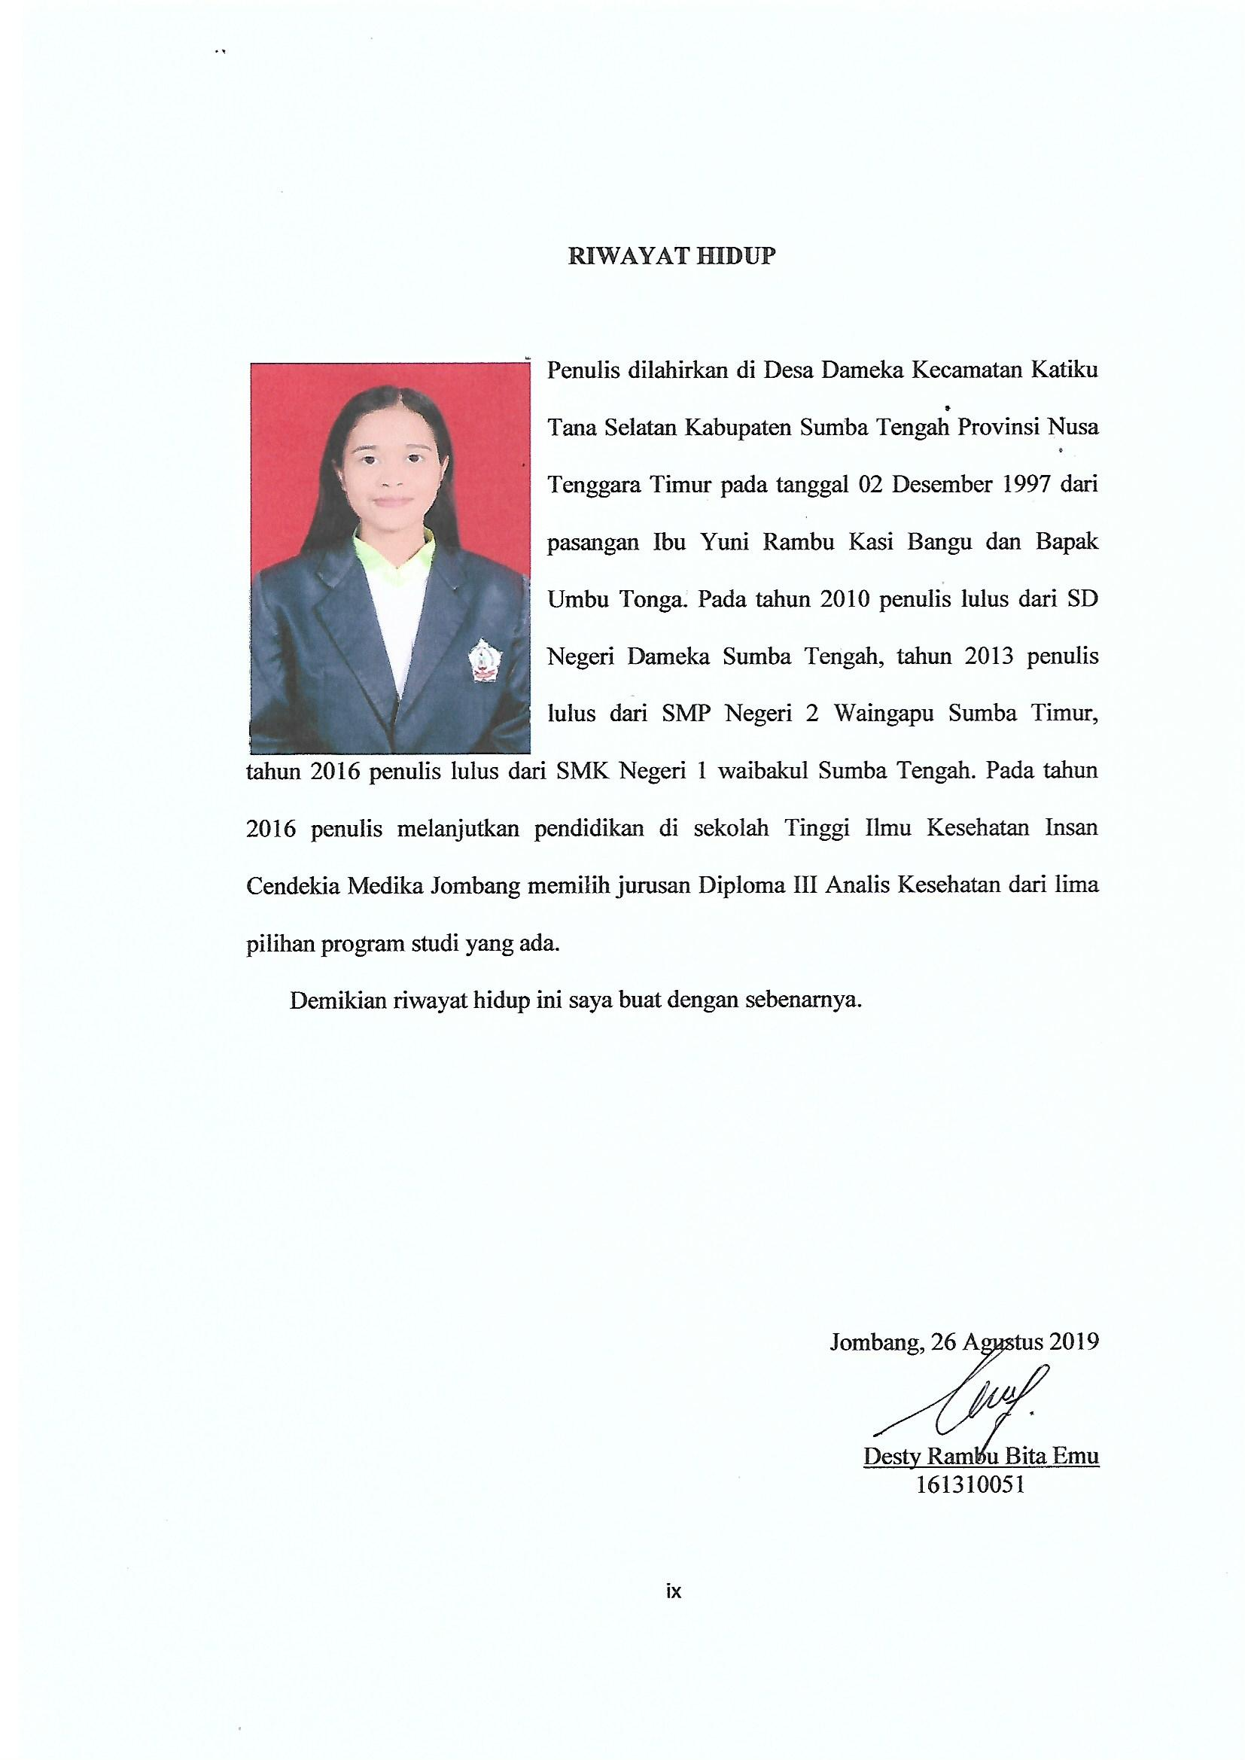

**MOTTO**

“Takut akan Tuhan adalah permulaan pengetahuan tetapi orang bodoh menghina hikmat dan didikan.Baiklah orang bijak mendengar dan menambah ilmu dan baiklah orang yang berpengertian memperoleh bahan pertimbangan untuk menerima didikan yang menjadikan pandai, serta kebenaran keadilan dan kejujuran, dan memberikan kecerdasan kepada orang tak berpengalaman, dan pengetahuan serta kebijaksanaan kepada orang muda.”

**PERSEMBAHAN**

Karya Tulis Ilmiah Kupersembahkan untuk :

1. Puji syukur penulis panjatkan kehadirat Tuhan Yang Maha Esa atas segala cinta kasih dan Berkat-Nya sehingga Karya tulis ilmiah ini berhasil terselesaikan sebagai syarat kelulusan Diploma III Analis Kesehatan.
2. Kedua orang tuaku bapak Umbu Tonga dan Ibu Yuni Rambu Kasi Bangu yang selalu mendukung, menyemangati dan selalu mendoakan yang terbaik bagiku, saudaraku, tante Erna Rambu Boku Bita serta semua rekan keluargaku yang ikut pula mendukungku dalam menempuh pendidikan.
3. Bapak Ibu dosen Diploma III Analis Kesehatan STIKes Insan Cendekia Medika Jombang yang dengan rendah hati dan sabar membimbing dan memberikan motivasi bagi masa depanku.
4. Teman-teman seperjuangan tahun 2016 yang sudah bersamaku selama 3 tahun terakhir, menyemangatiku
5. Peskemas Cukir Kabupaten Jombang yang telah membantu dan bersedia menjadi tempat penelitian ini.

**KATA PENGANTAR**

Puji dan Syukur saya panjatkan kehadirat ALLAH Yang Maha Esa, karena atas perkenanan dan cinta kasih-Nya sehingga penulis dapat menyelesaikan karya tulis ilmiah dengan judul “ Gambaran Jumlah Retikulosit pada Ibu Hamil dengan Anemia”. Karya tulis ilmiah ini disusun dalam rangka melengkapi salah satu syarat program Diploma III Analis Kesehatan STIKes ICMe Jombang.

Rasa hormat, terimakasih yang sebesar-besarnya kepada orang tua saya bapak Umbu Tonga dan mama Yuni Rambu Kasi B tercinta atas Doa tulus dan semua motivasi, dukungan, bantuan materi serta cinta kasih yang tulus. Dalamkesempataninipenulismenyampaikanterimakasihkepada H. Imam Fatoni, S.KM., M.M selakuKetuaSTIKesICMeJombang, Sri Sayekti, S.Si., M.KedselakuKaprodi D-III AnalisKesehatan sertaIbu Ruliati, S.KM., M.Kes dan Ibu Dhita Yuniar K, SST.,M.Kes yang sudah membimbing saya dari awal pembuatan karyatulisilmiahinidapatterselesaikan, sertateman-temanseperjuanganku yang selalumemberikan dukungannya

Karyatulisilmiahinijauhdari kata sempurna, olehsebabitukritikdan saran yang dapatmengembangkankaryatulisilmiahinisangatpenulisharapkangunamenambahpengetahuandanmanfaatbagiperkembanganilmukesehatan.

Jombang, 26 Agustus 2019

Penulis

**DAFTAR ISI**

HALAMAN SAMPUL i

HALAMAN JUDUL DALAM ii

PERNYATAAN KEASLIAN iii

PERNYATAAN BEBAS PLAGIASI iv

ABSTRAC v

ABSTAK vi

LEMBAR PERSETUJUAN vii

PENGESAHAN PENGUJI viii

RIWAYAT HIDUP ix

MOTTO x

LEMBAR PERSEMBAHAN xi

KATA PENGANTAR xii

DAFTAR ISI xiii

DAFTAR TABEL xv

DAFTAR GAMBAR xvi

DAFTAR LAMPIRAN xvii

DAFTAR SINGKATAN xviii

BAB I PENDAHULUAN

* 1. Latar Belakang 1
  2. Rumusan Masalah 5
  3. Tujuan Penelitian 5
  4. Manfaat Penelitian 6

BAB II TINJAUAN PUSTAKA

* 1. Anemia 7
  2. Kehamilan 11
  3. Darah 12
  4. Retikulosit 13
  5. Pemeriksaan Retikulosit 15

BAB III KERANGKA KONSEPTUAL

3.1 Kerangka Konseptual 19

3.2 Keterangan Gambar 20

BAB IV METODE PENELITIAN

4.1 Desain Penelitian 21

4.2Waktu dan tempat penelitian 21

4.3 Populasi/ Sampel/ Sampling 21

4.4 Kerangka Kerja 23

4.5 Identifikasi Variabel 24

4.6 Definisi Operasional 24

4.7 Instrumen Penelitian dan Prosedur Penelitian 25

4.8 Teknik Pengolahan dan Analisa Data 27

4.9 Etika Penelitian 30

BAB V HASIL DAN PEMBAHASAN

* 1. Profil Puskesmas Cukir 31
  2. Hasil Penelitian 32
  3. Pembahasan 36

BAB VI KESIMPULAN DAN SARAN

6.1 Kesimpulan 42

6.2 Saran 42

DAFTAR PUSTAKA

LAMPIRAN

**DAFTAR TABEL**

Tabel 4.1 Definisi operasional dan identifikasi variabel 24

Tabel 5.1 Distribusi frekuensi berdasarkan tingkat pendidikan 32

Tabel 5.2 Distribusi frekuensi berdasarkan umur responden 33

Tabel 5.3 Distribusi frekuensi berdasarkan kepatuhan mengonsumsi tablet Fe 33

Tabel 5.4 Distribusi frekuensi berdasarkan perdarahan 34

Tabel 5.5 Distribusi frekuensi berdasarkan konsumsi vitamin C 34

Tabel 5.6 Distribusi frekuensi berdasarkan “Gambaran Jumlah Retikulosit Pada

Ibu Hamil Dengan Anemia”….. 35

**DAFTAR GAMBAR**

* 1. Retikulosit 13
  2. Eritropoisis 13
  3. Kerangka konseptual 19
  4. Kerangka kerja 23

**DAFTAR LAMPIRAN**

|  |  |  |
| --- | --- | --- |
| Lampiran | 1 | Surat izin penelitian dari STIKes ICMe Jombang |
| Lampiran | 2 | Surat Izin Studi Pendahuluan Dari DINKES Jombang |
| Lampiran | 3 | Surat Keterangan Penelitian dari Puskesmas Cukir |
| Lampiran | 4 | Surat Pengecekan Judul |
| Lampiran | 5 | *Informed consent* |
| Lampiran | 6 | Lembar kuisioner |
| Lampiran | 7 | Hasil observasi |
| Lampiran | 8 | Jadwal Penelitian |
| Lampiran | 9 | Bebas Plagiasi |
| Lampiran | 10 | Uji Etik |
| Lampiran | 11 | Lembar konsultasi |
| Lampiran | 12 | Dokumentasi penelitian |

**DAFTAR SINGKATAN**

ANC : Antenatal Care

CHr : Rerata Kadar Hemoglobin dalam Retikulosit

DepKes : Departemen Kesehatan

DINKES : Dinas Kesehatan

Dl : Desi Liter

gr : Gram

Hb : Hemoglobin

IRF : Fraksi Retikulosit Muda

KemenKes : Kementrian Kesehatan

MCHCr : *Reticulocyte Mean Corpuscular Hemoglobin Concentration*

MCVr : *Reticulocyte Mean Corpuscular*

NaCl : Natrium Klorida

RNA : *RibonucleatAcid*( Asam*Ribonukleat*)

SDM : Sel Darah Merah

TTD : Tablet Tambah Darah

WHO : *Wold Health Organization*

**BAB I**

**PENDAHULUAN**

* 1. **Latar Belakang**

Anemia merupakan salah satu jenis kelainan hematologi yang ditandai dengan penurunan komponen seluler pada darah tepi seperti anemia, leukopenia dan trombositopenia sebagai akibat penurunan pembentukan sel hematopoitik dalam sumsung tulang, keadaan ini disebut sebagai pansitopeni (Deby ,2015). Anemia dalam kehamilan masih merupakan masalah kronik di Indonesia terbukti dalam prevalensi pada wanita hamil sebanyak 63,5%. Dalam empat tahun terakhir prevalensi anemia tidak menunjukkan penurunan yang cukup bermakna. Dalam era pembangunan di Indonesia seperti sekarang ini dimana mutu sumber daya manusia merupakan keadaan yang sangat diprioritaskan maka masalah anemia perlu mendapat penanganan yang serius (Atik et al, 2016).

Retikulosit adalah sel darah merah (SDM) yang masih muda yang tidak berinti dan berasal dari proses pematangan normoblas di sumsum tulang. Sel ini mempunyai jaringan organela basofilik yang terdiri dari RNA dan protoforfirin yang dapat berupa endapan dan berwarna biru apabila dicat dengan pengecatan biru metilen. Retikulosit akan masuk ke sirkulasi darah tepi dan bertahan kurang lebih selama 24 jam sebelum akhirnya mengalami pematangan menjadi eritrosit. Pada pasien tanpa anemia hitung retikulosit berkisar antara 1-2%.Jumlah ini sangat penting karena dapat digunakan sebagai indikator produktifitas dan aktifitas eritropoiesis di sumsum tulang dan membantu untuk menentukan klasifikasi anemia sebagai hiperproliferatif, normoproliferatif, atau hipoproliferatif (Suega, 2010).Indeks produksi retikulosit adalah angka yang menunjukan produksi eritrosit oleh sumsum tulang pada pasien yang menderita anemia (Deby, 2015).

Data *Wold Health Organization* (WHO) tahun 2010 menyebutkan bahwa 40% penyebab kematian ibu di negara berkembang berkaitan dengan anemia dalam kehamilan. Anemia dalam kehamilan merupakan masalah kesehatan yang utama di negara berkembang dengan tingkat kesakitan tinggi pada ibu hamil. Total penderita anemia pada ibu hamil di Indonesia adalah sebanyak 70%, artinya dari 10 ibu hamil, sebanyak 7 orang akan menderita anemia. Menurut data Riset Kesehatan Dasar pada tahun 2013, prevalensi anemia ibu hamil di Indonesia sebesar 37% (Kemenkes RI, 2014).

Angka kejadian anemia di Indonesia semakin tinggi dikarenakan penanganan anemia dilakukan ketika ibu hamil bukan dimulai sebelum kehamilan. Berdasarkan profil kesehatan tahun 2010 didapatkan bahwa cakupan pelayanan meningkat dari 80,60% (tahun 2007) menjadi 86,04% (tahun 2008), namun cakupan pemberian tablet Fe pada ibu hamil manurun dari 66,03% (tahun 2007) menjadi 48,14 pada tahun 2008 (Depkes,2008). Pada penelitian sebelumnya yang dilakukan oleh Mariza (2016) diperoleh bahwa, dari 14 responden berpendidikan rendah, yang mengalami anemia sebanyak 11 orang (78,6%) sedangkan yang tidak anemia sebanyak 3 orang (21,4%). Dari 16 responden yang berpendidikan tinggi, yang mengalami anemia sebanyak 5 orang (31,2%), sedangkan yang tidak anemia sebanyak 11 orang (68,8%).

Berdasarkan Profil Kesehatan Dinas Kesehatan Kabupaten Jombang pada tahun 2018 total ibu hamil berjumlah 21.288 orang, sedangkan ibu hamil yang melakukan pemeriksaan hemoglobin berjumlah 18.287 orang. Dari data tersebut didapatkan ibu hamil dengan hemoglobin 8-11 gr/dl berjumlah 3.653 orang, sedangkan ibu hamil dengan hemoglobin < 8 gr/dl berjumlah 200 orang (DINKES, 2019).

Berdasarkan Profil Kesehatan di Puskesmas Cukir dari bulan januari sampai bulan juni 2019 total ibu hamil berjumlah 1.034 orang, sedangkan ibu hamil yang melakukan pemeriksaan ANC terpadu berjumlah 540 orang. Dari data tersebut didapatkan ibu hamil dengan hemoglobin 8-11 gr/dl berjumlah 144 orang sedangkan Data kesehatan bulan juni tahun 2019 puskesmas cukir total ibu hamil 78 orang dari data tersebut didapatkan ibu hamil dengan hemoglobin 8-11 gr/dl berjumlah 28 orang data ini masih sangat tergolong tinggi (Puskesmas Cukir, 2019).

Beberapa faktor yang dapat menyebabkan terjadinya anemia kehamilan diantaranya gravid, umur, paritas, tingkat pendidikan, status ekonomi dan kepatuhan konsumsi tablet Fe. Pengaruh anemia dalam kehamilan dapat berakibat fatal jika tidak segera diatasi diantaranya dapat menyebabkan keguguran, partus prematus, inersia uteri, partus lama, atonia uteri dan menyebabkan perdarahan serta syok (Astriani, 2017).

Jumlah retikulosit dapat membedakan antara anemia karena perdarahan atau hemolisis.Jika jumlah retikulosit menurun menandakan bahwa sumsum tulang tidak memproduksi eritrosit secara cukup dan dapat menjadi penanda adanya depresi sumsum tulang pada penderita anemia aplastik (Deby, 2015). Anemia kehamilan disebut “ *potential danger to mother and child*” (potensial membahayakan ibu dan anak). Dampak dari anemia pada kehamilan dapat terjadi abortus, persalinan pre maturitas, hambatan tubuh kembang janin dalam rahim, mudah terjadi infeksi, pendarahan antepartum ketuban pecah dini (KPD) saat persalinan dapat mengakibatkan gangguan His, kala pertama dapat berlangsung lama, dan terjadi partus terlantar, dan pada kala nifas terjadi subinvolusi uteri menimbulkan perdarahan postpartum, memudahkan infeksi puerperium, dan pengeluaran ASI berkurang (Astriani,2017).Anemia dalam kehamilan dapat berpengaruh buruk terutama saat kehamilan, persalinan dan nifas.Prevalensi anemia yang tinggi berakibat negatif seperti gangguan dan hambatan pada pertumbuhan, baik sel tubuh maupun sel otak, kekurangan Hb dalam darah mengakibatkan kurangnya oksigen yang di bawah atau ditransfer ke sel tubuh maupun ke otak. Ibu hamil yang menderita anemia memiliki kemungkinan akan mengalami perdarahan post partum (Atik et al, 2016).

Aktifitas eritropoitik di dalam sumsum tulang dan kecepatan pengeluaran sel dari sumsum tulang ke darah tepi akan menentukan jumlah retikulosit di darah tepi, oleh karenanya pemeriksaan retikulosit ini mempunyai peran klinis yang krusial dalam hal: membantu diagnosis penderita anemia, untuk monitoring proses tranplantasi sumsum tulang, juga penderita-penderita yang mendapatkan kemoterapi serta monitoring penderita yang mendapat perawatan untuk anemianya (Suaga, 2010).

Berdasarkan data laporan profil kesehatan Indonesia tahun 2014, rata-rata cakupan pemberian tablet Fe-3 Nasional adalah 85,1% dan rata-rata cakupan pemberian tablet Fe-3 di Provinsi Jawa Timur masih di bawah rata-rata Nasional yaitu sebesar 84,9%. Data dalam profil kesehatan Provinsi Jawa Timur tahun 2012 melaporkan cakupan kunjungan ibu hamil di Provinsi Jawa Timur untuk K1 sebesar 96,19% dan cakupan ibu hamil K4 sebesar 88,66%. *Cakupan Antenatal Care* (ANC) di Provinsi Jawa Timur tersebut juga masih tergolong dibawah rata-rata dari angka cakupan Nasional yaitu 97,86% dan 89,33%. Dengan meningkatnya cakupan ANC (K1 dan K4) dan cakupan tablet Fe, diharapkan dapat menurunkan angka prevalensi anemia ibu hamil sehingga perlu dilakukan kajian lebih lanjut mengenai program tersebut dengan melakukan analisa hubungan cakupan ANC dan cakupan pemberian tablet Fe dengan prevalensi anemia ibu hamil di Provinsi Jawa Timur (Natalia, 2016).

Pola hidup sehat yang kurang dapat menimbulkan berbagai macam penyakit salah satunya adalah anemia, adapun cara untuk mengurangi penyakit tersebut terutama pada ibu hamil dengan melakukan penanganan anemia sebelum kehamilan, mengonsumsi tablet tambah darah (TTD), menjaga pola hidup sehat, cara sederhana yang dapat dilakukan adalah beristirahat yang cukup, mengonsumsi air, menjaga pola makan (mengonsumsi makanan yang mengandung zat besi) serta melakukan kegiatan kegiatan aktif seperti olaraga.

* 1. **Rumusan Masalah**

Bagaimana gambaran jumlah retikulosit pada ibu hamil dengan anemia ?

* 1. **Tujuan Penelitian**

Mengidentifikasi jumlah retikulosit pada ibu hamil dengan anemia di Puskesmas Cukir Kabupaten Jombang tahun 2019.

* 1. **Manfaat Penelitian**
     1. **Manfaat Teoritis**

Hasil penelitian tentang gambaran jumlah retikulosit pada ibu hamil dengan anemia dapat menjadi informasi dan pengetahuan bagi masyarakat khususnya bagi ibu hamil dan dapat menjadi acuan bagi peneliti selanjutnya dalam mencari referensi tentang gambaran jumlah retikulosit pada ibu hamil dengan anemia.

* + 1. **Manfaat praktis**

Hasil penelitian tentang gambaran jumlah retikulosit pada ibu hamil dengan anemia dapat dijadikan pedoman bagi masyarakat khususnya bagi Ibu hamil untuk selalu menjaga pola hidup sehat dan melakukan pemeriksaan rutin.

**BAB II**

**TUNJAUAN PUSTAKA**

**2.1 Anemia**

**2.1.1 Pengertian Anemia**

Anemia adalah keadaan dimana jumlah sel darah merah atau kadar hemoglobin dalam sel darah merah berada di bawah normal. Sel darah merah mengandung hemoglobin yang mengangkut oksigen dari paru-paru dan mengantar ke seluruh tubuh. Anemia secara muda dapat dikatakan seseorang dengan keadaan kadar hemoglobin dalam darah kurang dari yang seharusnya. Anemia dapat dikatakan juga bilamana ukuran dan jumlah eritrosit dalam hemoglobin kurang dari normal (Syatriani & Aryani, 2010).

Anemia adalah keadaan yang ditandai dengan penurunan kadar hemoglobin, jumlah sel darah merah, dan gangguan dalam pemenuhan kebutuhan oksigen. Pada ibu hamil, keadaan anemia ditandai dengan rendahnya kadar Hb, yaitu kurang dari 11g/dl (Aditianti et al, 2015). Anemia adalah suatu keadaan tubuh yang ditandai dengan jumlah eritrosit atau jumlah hemoglobin dalam eritrosit kurang dari jumlah normal sehingga tidak mampu memenuhi fungsinya untuk menyediakan oksigen bagi jaringan tubuh.Salah satu jenis anemia adalah anemia aplastik. Anemia aplastik merupakan suatu sindroma kegagalan sumsum tulang yang ditandai dengan penurunan komponen seluler pada darah tepi seperti eritrosit, leukosit dan trombosit sebagai akibat terhentinya pembentukan sel hemopoetik dalam sumsum tulang, keadaan ini disebut sebagai pansitopenia (Debi, 2015)

Anemia merupakan masalah medik yang sering dijumpai di klinik di seluruh dunia, di samping sebagai masalah kesehatan utama masyarakat, terutama di negara berkembang.Kelainan ini merupakan penyebab debilitas kronik yang mempunyai dampak besar terhadap kesejahteraan sosial dan ekonomi, serta kesehatan fisik.Secara fungsional anemia didefenisikan sebagai penurunan jumlah masa eritrosit sehingga tidak dapat memenuhi fungsinya untuk membawa oksigen dalam jumlah yang cukup ke jaringan perifer. Secara praktis anemia ditunjukkan oleh penurunan kadar hemoglobin, hematokrit atau hitungan eritrosit. Anemia merupakan istilah yang menujukkan rendahnya hitungan sel darah merah dan kadar hemoglobin dan hematokrit di bawah normal (Arifin et al, 2013).

**2.1.2 Penyebab Anemia**

**a. Faktor Umur**

Faktor umur merupakan foktor resiko kejadian anemia pada ibu hamil.Umur seorang ibu berkaitan dengan alat-alat reproduksi wanita.Umur reproduksi yang sehat dan aman adalah umur 20 – 35 tahun. Kehamilan diusia < 20 tahun dan diatas 35 tahun dapat menyebabkan anemia karena pada kehamilan di usia< 20 tahun secara biologis belum optimal emosinya cenderung labil, mentalnya belum matang sehingga mudah mengalami keguncangan yang mengakibatkan kurangnya perhatian terhadap pemenuhan kebutuhan zat-zat gizi selama kehamilannya. Sedangkan pada usia>35 tahun terkait dengan kemunduran dan penurunan daya tahan tubuh serta berbagai penyakit yang sering menimpa diusia ini. Hasil penelitian didapatkan bahwa umur ibu pada saat hamil sangat berpengaruh terhadap kejadian anemia (Astriani, 2017).

**b. Perdarahan Akut**

Anemia yang disebabkan perdarahan akut berhubungan dengan komplikasi berkurangnya volume intraseluler dan eksraseluler.Keadaan ini menimbulkan gejala mudah lelah, lassitude (tidak bertenaga), dan kram otot.Gejala dapat berlanjut menjadi postural dizziness, laretgi, sinkop; pada keadaan berat, dapat terjadi hipotensi persisten, syok, dan kematian (Oehadian, 2012).

**c. Kepatuhan Ibu Hamil Mengonsumsi Tablet Fe (Zat Besi)**

Kepatuhan mengonsumsi tablet zat besi diukur dari ketepatan jumlah tablet yang dikonsumsi, ketepatan cara mengonsumsi tablet zat besi, frekuensi konsumsi perhari. Suplementasi besi atau pemberian tablet Fe merupakan salah satu upaya penting dalam mencagah dan menanggulangi anemia, khususnya anemia kekurangan besi(Hidayah & Anasari, 2012).

**d. Asupan Vitamin C**

Asupan vitamin C membantu penyerapan zar besi dalam tubuh ibu hamil.Adanya zat penghambat penyerapan besi atau inhibitor yang sering dikonsumsi oleh ibu hamil seperti kafein, tannin (pada teh), oksalat fitat dapat menyebabkan terhambatnya penyerapan zat besi dalam tubuh sehingga menimbulkan anemia defesiensi besi (Purwaningtyas & Prameswari, 2017).

**e. Pendidikan**

Pendidikan ibu tingkat pendidikan sangat mempengaruhi bagaimana seseorang untuk bertindak dan mencari penyebab serta solusi dalam hidupnya. Orang yang berpendidikan tinggi biasanya akan bertindak lebih rasional. Oleh karena itu orang yang berpendidikan akan lebih mudah menerima gagasan baru. Demikian halnya dengan ibu yang berpendidikan tinggi akan memeriksakan kehamilannya secara teratur demi menjaga keadaan kesehatan dirinya dan anak dalam kandungannya (Mariza, 2016)

**2.1.3 Patofisiologi Anemia**

Patofisiologi anemia pada ibu hamil terjadi karena adanya perubahan hematologi sehubungan dengan kehamilan adalah oleh karena perubahan sirkulasi yang semakin meningkat terhadap plasenta dan pertumbuhan payudara. Volume plasma meningkat 45-65% dimulai dari trimester II kehamilan, dan maksimal terjadi pada bulan ke-9 dan meningkatnya sekitar 1000 ml, menurun menjelang aterm serta serta kembali normal 3 bulan setelah partus. Stimulasi yang meningkatkan volume plasma seperti laktogen plasma, yang menyebabkan peningkatan sekresi aldesteron.Etiologinya, hipervolemia menyebabkan terjadinya pengenceran darah, pertambahan darah tidak sebanding dengan pertambahan plasma, kurangnya zat besi dalam makanan, kebutuhan zat besi meningkat sehingga terjadi anemia pada ibu hamil (Palupi & Anggraini2015).

**2.1.4 Bahaya Anemia**

Resiko anemia gizi besi ini dapat menyebabkan produktivitas kerja rendah, daya tahan tubuh terhadap penyakit menurun, kemampuan belajar anak sekolah rendah, peningkatan bobot badan ibu hamil rendah dan kelahiran bayi prematur (Mariana, 2018). Beberapa faktor yang dapat menyebabkan terjadinya anemia kehamilan diantaranya gravid,umur, paritas, tingkat pendidikan, status ekonomi dan kepatuhan konsumsi tablet Fe (Astriani, 2017).

**2.1.5 Penanggulangan**

Suplementasi besi merupakan cara efektif karena kandungan besinya yang dilengkapi asam folat yang dapat mencegah anemia karena kekurangan asam folat (Hidayah & Anasari,2012). Meskipun pemerintah melakukan program penanggulangan anemia pada ibu hamil yaitu dengan memberikan 90 tablet Fe kepada ibu hamil selama periode kehamilan dengan tujuan menurunkan angka anemia ibu hamil tetapi kejadian anemia masih tinggi (Kemkes RI, 2013). Ibu hamil perlu melakukan pengukuran kadar Hb untuk memantau kondisi ibu sehingga jika kadar Hb kurang dari 11 gr/dl. Dapat segera dilakukan penanganan seperti menambah konsumsi makanan dan minuman yang banyak mengandung zat besi (Hidayah & Anasari, 2012).

**2.2 Kehamilan**

**2.2.1 Anemia pada kehamilan**

Anemia pada kehamilan tidak dapat dipisahkan dengan perubahan fisiologis yang terjadi selama proses kehamilan, umur janin, dan kondisi ibu hamil sebelumnya. Pada saat hamil tubuh akan mengalami perubahan yang signifikan, jumlah darah dalam tubuh meningkat sekitar 20-30% sehingga memerlukan peningkatan kebutuhan pasokan besi dan vitamin untuk membuat hemoglobin (Hb). Ketika hamil tubuh ibu akan membuat lebih banyak darah untuk berbagi dengan bayinya. Tubuh memerlukan darah hingga 30% lebih banyak dari sebelum hamil (Astriani, 2017).Kekurangan zat besi pada wanita hamil dapat menyebabkan gangguan ataupun hambatan pada pertumbuhan janin, baik sel tubuh maupun sel otak.Anemia gizi dapat mengakibatkan kematian janin didalam kandungan, abortus, cacat bawaan, anemia pada bayi yang dilahirkan (Jayani, 2017).

Anemia yang sering dijumpai dalam kehamilan adalah anemia karena kekurangan zat besi (fe) sehingga lebih dikenal dengan istilah anemia gizi besi (AGB). Anemia pada wanita tidak hamil didefenisikan sebagai konsentrasi hemoglobin yang kurang dari 12 g/dl dan kurang dari 10 g/dl selama kehamilan atau masa nifas. Konsentrasi hemoglobin lebih rendah pada awal kehamilan, pada pertengahan kehamilan,dan kembali menjelang melahirkan, kadar hemoglobin pada sebagian besar wanita sehat yang memiliki cadangan besi adalah 11 g/dl atau lebih. Atas alasan tersebut, Centers for Disease Control (1990) mendefenisikan anemia sebagai kadar hemoglobin kurang dari 11 g/dl pada trimester I dan III, dan kurang dari 10,5 g/dl pada trimester II (Asrina,2014).

**2.3. Darah**

Darah merupakan salah satu jaringan dalam tubuh yang berbentuk cair berwarna merah. Karena sifat darah yang berbeda dengan jaringan lain, mengakibatkan darah dapat bergerak dari satu tempat ketempat lain sehingga dapat menyebar ke berbagai komponen tubuh. Penyebaran tersebut harus terkontrol dan harus tetap berada pada satu ruangan agar darah benar-benar dapat menjangkau seluruh jaringan didalam tubuh melalui suatu system yang disebut sistem kardiovaskuler, yang meliputi jantung dan pembuluh darah.Dengan sistem tersebut darah dapat di akomodasikan secara teratur dan diedarkan menuju organ dan jaringan yang tersebar di seluruh tubuh (Yulianti, 2018).

**2.4 Retikulosit**

**2.4.1 Pengertian Retikulosit**

Retikulosit adalah sel darah yang masih muda yang dihasilkan sumsum tulang yang mengandung RNA dan beberapa protein organel sel. Sel ini secara bertahap akan kehilangan prooduksi proteinnya, dan secara normal akan menjadi sel darah merah matur (eritrosit) kira-kira 1-2 hari berada dalam darah tepi (Suega,2010)



Gambar 2.1 Retikulosit

(httpswww.slideshare.netkurniawan_tryssel-darah-merah)

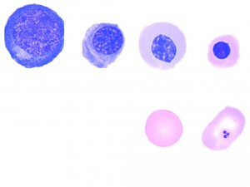

Gambar 2.2 Eritropoiesisi

(<https://arisetiyani1994.blogspot.com/2015/09/eritropoesis.html>)

**2.4.2 Pembentukan Retikulosit**

Selama proses eritropoesis sel induk eritrosit yang paling tua atau *late-stage erythroblasts* akan mengalami pematangan dengan menghilangnya inti sehingga menjadi retikulosit. Dalam periode beberapa hari proses pematangan ini ditandai dengan: (1) Penyempurnaan pembentukan hemoglobin dan protein lainnya seperti halnya SDM yang matang; (2) Adanya perubahan bentuk dari besar kelebih kecil, *uniform* dan berbentuk *biconcave discoid;* (3) terjadinya degradasi protein plasma dan organel internal serta residual protein lainnya. Bersamaan dengan adanya perubahan intrinsik ini retikulosit akan bermigrasi kesirkulasi darah tepi. Namun demikian populasi retikulosit ini bukanlah sesuatu yang homogen oleh karena adanya tingkatan maturasi yang berbeda dari retikulosit tersebut. Dengan meningkatnya rangsangan eritropoisis seperti misalnya adanya proses perdarahan atau hemolisis, jumlah dan proporsi dari sel retikulosit muda akan meningkat baik didalam sumsum tulang maupun didarah tepi. Ada perbedaan masa hidup antara retikulosit normal dan retikulosit muda (imatur) yaitu membrane retikulosit imatur akan lebih kaku dan tidak stabil, di samping itu retikulosit imatur ini masih mempunyai reseptor untuk protein adesif sedangkan retikulosit normal telah kehilangan reseptor ini begitu sel ini bermigrasi ke perifer (Suega,2010).

**2.4.3 Klasifikasi Kadar Retikulosit**

Jumlah retikulosit menggambarkan produksi eritrosit di sumsum tulang. Nilai normal retiulosit 0,5 – 1,5% dari jumlah eritrosit. Cara yang lebih baik menyebut jumlah eritrosit per ul darah. Nilai normal 25.000 – 75.000 retikulosit per ul darah (Gandasoebrata,1969).

**2.5 Pemeriksaan Retikulosit**

Pemeriksaan retikulosit kembali mendapat perhatian yang penting setelah ditemukannya pemeriksaan dengan alat yang lebih canggih dengan pewarnaan yang spesifik untuk RNA.Hasil pemeriksaan ini jauh lebih tepat dan akurat walaupun pada konsentrasi retikulosit yang rendah.Bahkan generasi terakhir dari alat ini mampu memberikan informasi tambahan seperti adanya gambaran fraksi retikulosit muda (IRF) dan beberapa parameter lainya seperti MCVr (*Reticulocyte Mean Corpuscular Volume*), MCHCr (*Reticulocyte Mean Corpuscular Hemoglobin Concentration*) dan rerata kadar hemoglobin dalam retikulosit (CHr). Kadar retikulosit darah mencerminkan ukuran kuantitatif dari eritropoesis, sedangkan parameter retikulosit lebih memberikan informasi kondisi tentang kualitas retikulosit. Sekarang ini indek retikulosit yang banyak dipakai di klinis adalah CHr. Kandungan hemoglobin konstan sepanjang masa hidup dari eritrosit dan retikulosit kecuali kalau ada perubahan struktural yang menyebabkan terjadinya gangguan fungsi dan fragmentasi intraseluler. Selama proses perkembangan retikulosit di dalam sumsung tulang akan membuat hemoglobin. CHr yang merupakan reflksi hemoglobin yang terbaru di sumsung tulang juga merukan cermin dari adanya cadangan besi yang adekuat (Suega, 2010).

**2.5.1 Metode Pemeriksaan Retikulosit**

**2.5.1.1 Cara Manual**

Setelah eritrosit muda kehilangan intinya, sebagian kecil RNA tertinggal dalam eritrosit dan sel ini disebut retikulosit.Adanya RNA ini hanya dapat dinyatakan dalam eritrosit yang masih hidup; eritrosit yang telah mengering pada obyek atau yang telah mati (karena terlalu lama) tidak dapat dipulas. Proses pemulasan ini disebut pulasan vital (GandaSoebrata, 1969).

Untuk pulasan vital itu dapat digunakan brillian cresyl blue atau new methylene blue dengan susunan sebagai berikut:

1. Brilliant cresyl blue sebagai larutan 1% dalam methyl alkohol atau sebagai larutan 1% dalam NaCl 0.85%. untuk membuat larutan dalam NaCl ini diperlukan pemanasan sedikit.
2. New methylene blue 0,5 g; NaCl 0,8 g ; K-oksalat 1,4 g ;aquadest 100 ml. larutan ini digunakan seperti larutan Brilliant cresyl blue dalam air garam.

Saringlah larutan-larutan tersebut di atas sebelum memakainya.Pulasan vital ini dapat digunakan untuk membuat sediaan basah atau untuk yang kering.Sediaan basah sangat tepat dipakai dalam laboratorium rutin karena cepat.Jika ingin menyimpan sediaan retikulosit, maka sediaan keringlah yang harus dibuat (GandaSoebrata, 1969).

1. Sediaan basah

1 a.Taruhlah satu tetes larutan brilliant cresyl blue dalam alkohol di tengah-tengah kaca obyek dan biarkan sampai kering.Kaca dengan bacak zat warna ini boleh disimpan untuk menjadi persediaan yang dapat dipakai. Kalau akan menggunakan larutan pewarna dalam air garam, langkah 1 a diganti dengan:

b. Taruhlah satu tetes larutan zat warna tersebut di atas kaca obyek dan segeralah lanjutkan dengan langkah 2.

2. taruhlah setetes kecil darah atas bacak kering (atau keatas tetes zat warna) dan segeralah campur darah dan zat warna itu dengan memakai sudut kaca obyek kaca lain.

3. Tutuplah tetes darah itu dengan kaca penutup; lapisan darah dalam sediaan basah ini harus tipis benar.

4. Biarkan beberapa menit atau masukanlah kedalam cawan petri yang berisi kertas saring basah jika sekiranya pemeriksaan selanjutnya terpaksa ditunda (boleh juga pinggir kaca penutup diberi sedikit vaselin)

5. Periksalah memakai lensa imersi minyak dan tentukan beberapa banyak retikulosit didapat antara 1000 eritrosit.

b. Sediaan Kering

1. Masukkanlah 0,5 sampai 1 ml larutan perwarna (dalam garam) kedalam tabung kecil.

2. Campurlah 5 tetes darah dengan larutan tadi dan biarkan selama 5 menit.

3. Dari campuran itu diambil setetes untuk membuat sediaan apus Wringht atau giemsa. Campuran di atas boleh juga dipakai untuk membuat sediaan basah: setetes diletakkan ke atas kaca obyek dengan ditutup kemudian oleh kaca penutup.

4. Periksalah dengan lensa imersi dan hitunglah jumlah retikulosit yang terlihat per 1000 eritrosit.

**2.5.1.2 Cara Otomatis**

Adapun cara otomatis menggunakan flowcytometry, sampel darah segar ditambahkan pewarna accidine orange, kemudian jumlah retikulosit dengan alat flowcytometer. Sistem ini dapat di otomatisasi sehingga dapat memeriksa sejumlah sampel persatuan waktu yang relative lebih singkat.Retikulosit diidentifikasi sebagai sel yang lebih besar dan mengandung fluoresens karena RNA-nya menyerap accidine orange tadi (Deby, 2015).

BAB III

**KERANGKA KONSEPTUAL**

**3.1 Kerangka Konseptual**

Kerangka Konseptual dalam penelitian ini dapat dilihat sebagai berikut:

Faktor yang mempengaruhi:

1. Asupan vitamin C
2. Kecukupan besi dalam tubuh
3. Pola makan
4. Faktor umur
5. Perdarahan akut
6. Pendidikan

Anemia pada ibu hamil

Retikulosit

Cara otomatik

Sediaan kering

Sediaan basah

Cara manual

Hipoproliferatif

< 1 %

Normoproliferatif

1-2 %

Hiperproliferatif

>2 %

Keterangan: Diteliti

Tidak diteliti

.

|  |  |
| --- | --- |
| Gambar 3.1 | Kerangka Konseptual Gambaran jumlah retikulosit pada ibu hamil dengan anemia. |

**3.2 Keterangan Gambar**

Ibu hamil sangat rentan mengalami anemia dikarenakan pada masa kehamilan kebutuhan zat gizi ibu hamil semakin meningkat dan kurang tercukupi, adapun faktor yang mempengaruhi anemia pada ibu hamil adalah asupan vitamin C, kecukupan besi dalam tubuh, pola makan, faktor umur, perdarahan akut dan pendidikan. Objek penelitian ini adalah gambaran jumlah retikulosit, adapun metode yang dapat digunakan adalah metode manual dan metode otomatik untuk mengetahui Hiperproliferatif, Normoproliferatif atau Hipoproliferatif. Hiperproliferatif (> 1,5%) merupakan kondisi dimana jumlah retikulosit di dalam darah meningkat, sedangkan Hipoproliferatif (< 0,5 %) merupakan kondisi dimana jumlah retikulosit di dalam darah menurun, Normoproliferatif (0,5-1,5%) merupakan kondisi dimana jumlah retikulosit di dalam darah berada dalam nilai normal. Pada penelitian ini metode yang di gunakan yaitu metode manual menggunakan mikroskopis.

**BAB IV**

**METODE PENELITIAN**

**4.1 Desain Penelitian**

Desain yang digunakan dalam penelitian ini adalah deskriptif.Desain deskriptif merupakan suatu metode yang digunakan untuk menganalisa, meringkas, dan menyajikan suatu data dengan tujuan agar mudah dimengerti (Hidayat, 2017).Dalam penelitian ini hanya menggambarkan jumlah retikulosit pada ibu hamil dengan anemia.

**4.2 Waktu dan tempat penelitian**

**4.2.1 Waktu Penelitian**

Penelitian ini dilakukan mulai pembuatan proposal penelitian sampai dengan ujian akhir yaitu bulan April sampai dengan bulan Agustus 2019.

**4.2.2 Tempat penelitian**

Penelitian ini dilakukan di Puskesmas Cukir kabupaten Jombang Provinsi Jawa Timur.

**4.3 Populasi/ Sampel/ Sampling**

**4.3.1 Populasi**

Populasi merupakan keseluruhan responden dengan menggunakan semua

karakteristik pada responden untuk diteliti (Hidayat, 2017). Populasi pada penelitian ini adalah semua ibu hamil dengan di puskesmas cukir kabupaten Jombang berjumlah 78 orang.

**4.3.2 Sampel**

Sampel merupakan sebagian dari populasi yang akan dilakukan penelitian, sampel ini bertujuan untuk mempelajari sifat-sifat tertentu responden yang akan dideteksi karena peneliti tidak memungkinkan untuk melakukan penelitian semua populasi (Hidayat, 2017). Sampel pada penelitian ini yaitu sebagian ibu hamil yang sesuai kriteria inklusi peneliti yang berjumlah 12 orang di Puskesmas Cukir Kabupaten Jombang.

**4.3.3 Sampling**

Sampling adalah proses meyeleksi porsi dari populasi untuk mewakili populasi (Masturoh & Nauri, 2018). Pada penelitian ini teknik pengambilan sampel yang digunakan adalah *purposive sampling.purposive sampling* merupakan cara penarikan sampel dengan memilih subjek berdasarkan pada karakteristik tertentu yang dianggap mempunyai hubungan dengan karakteristik populasi yang sudah diketahui sebelumnya ( Notoatmodjo, 2010).

1. Kriteria inklusi
2. Ibu hamil dengan anemia.
3. Ibu hamil trimester 3.
4. Bersedia menjadi responden dalam penelitian ini.
5. Kriteria eksklusi
6. Ibu hamil yang tidak dalam keadaan stress.
7. Ibu hamil yang tidak perdarahan akut.

**4.4 Kerangka Kerja**

Kerangka kerja dalam penelitian ini adalah :

Identifikasi Masalah

Penyusunan Proposal

Desain penelitian

Deskriptif

Populasi

Semua Ibu hamil di puskesmas cukir kabupaten Jombang berjumlah 78 orang

Sampling

*Purposive sampling*

Sampel

Sampel pada penelitian ini berjumlah 12 orang

Pengumpulan data

Lembar observasi

Pengolahan data

*Editing, coding, tabulating*

Penyusunan laporan akhir

Gambar 4.1 Kerangkakerja gambaran jumlah retikulosit pada ibu hamil dengan anemia.

**4.5 Identifikasi Variabel**

diartikan sebagai segala sesuatu yang akan menjadi objek pengamatan penelitian. Sering pula variabel penelitian itu sebagai fakto-faktor yang berperanan dalam peristiwa atau gejala yang akan diteliti (Suryabrata,2010). Penelitian ini terdapat satu buah variabel yaitu gambaran jumlah retikulosit pada ibu hamil dengan anemia.

**4.6 Definisi Operasional**

Definisi operasional adalah definisi yang didasarkan atas sifat-sifat hal yan didefenisikan yang dapat diamati (diobservasi). Konsep dapat diamati atau diobservasi ini penting, karena hal yang dapat diamati itu membuka kemungkinan bagi orang lain selain peneliti untuk melakukan hal yang serupa, sehingga dapat dilakukan peneliti terbuka untuk diuji kembali oleh orang lain (Suryabrata,2010).

Tabel 4.1 Definisi operasional dan Identifikasi variabel

|  |  |  |  |  |
| --- | --- | --- | --- | --- |
| Variabel | Definisi Operasional | Parameter | Alat ukur | Skor/criteria |
| Gambaran  jumlah retikulosit pada ibu hamil dengan anemia | Jumlah retikulosit didalam darah dalam satuan% pada ibu hamil dengan anemia | Jumlah Retikulosit | Observasi laboratorium dengan Pemeriksaan secara mikrokopis | Hipoproliferatif  < 0,5 %  Normoproliferatif  0,5-1,5 %  Hiperproliferatif  >1,5 % |

**4.7 Instrumen Penelitian dan Prosedur Penelitian**

**4.7.1 Instrumen penelitian**

Alat/sarana :

1. Alat
2. Spuit injeksi 3 ml
3. Kapas
4. Tourniquet
5. Tabung vacum
6. Mikroskop
7. Tabung vial
8. Bahan
9. Darah
10. Alkohol 70 %
11. Brilliant cresyl blue

**4.7.2 Prosedur kerja**

Langkah-langkah penelitian atau prosedur kerja dalam penelitian ini adalah sebagai berikut :

1. Peneliti mengajukan surat permohonan izin ke STIKES ICME Jombang.
2. Peneliti mengajukan surat permohonan izin ke ke Dinas Kabupaten Jombang.
3. Peneliti mengajukan surat permohonan izin ke Puskesmas Cukir Kabupaten Jombang.
4. Peneliti mengadakan pendekatan kepada responden dan menjelaskan maksud dan tujuan penelitian ini.
5. Setelah responden menyatakan kesediaannya, kemudian peneliti mengambil sampel darah responden untuk di teliti.
6. Cara pengambilan darah vena
7. Pengambilan darah dilakukan disalah satu vena cubiti.
8. Membendung lengan bagian atas dengan tourbiquet supaya vena terlihat dengan jelas.
9. Membersihkan lokasi yang akan diambil dengan alkohol 70% dibiarkan supaya kering kembali.
10. Menusukkan jarum dengan posisi lubang jarum diatas sampai masuk kedalam vena.
11. Merenggangkan pembendungan dan perlahan-lahan penghisap spuit ditarik sampai didapatkan jumlah darah 3 ml.
12. Melepaskan pembendung serta meletakan kapas diatas jarum dengan spuit yang dicabut perlahan-lahan.
13. Selanjutnya menusukan jarum pada tabung vacum yang sudah diberi identitas responden, dan menghomogenkan tabung vacum yang telah berisi darah.
14. Cara pemeriksaan retikulosit metode manual dengan sediaan kering
15. Menyiapkan alat dan bahan yang akan digunakan
16. Masukkanlah 0,5 sampai 1 ml larutan perwarna (dalam garam) kedalam tabung kecil.
17. Campurlah 5 tetes darah dengan larutan tadi dan biarkan selama 5 menit.
18. Dari campuran itu di ambil setetes untuk membuat sediaan apus Wringht atau giemsa. Campuran di atas boleh juga di pakai untuk membuat sediaan basah: setetes diletakan keatas kaca obyek dengan ditutup kemudian oleh kaca penutup.
19. Periksalah dengan lensa imersi dan hitunglah jumlah retikulosit yang terlihat per 1000 eritrosit.

Pemeriksaan ini di lakukan di Laboratorium Hematologi STIKES ICME Jombang.

**4.8 Teknik Pengolahan dan Analisa Data**

**4.8.1 Pengolahan Data**

Tahap pengolahan data hasil penelitian ini adalah sebagai berikut :

1. Editing

Editing adalah upaya untuk memeriksa kembali kebenaran data yang di peroleh atau dikumpulkan. Editing dilakukan pada tahap pengumpulan data terkumpul (Hidayat,2017).

1. Kelengkapan data
2. Kesesuaian identitas responden
3. Coding

Coding adalah kegiatan pemberian kode numerik (angka) terhadap data yang terdiri atas beberapa kategori (Hidayat,2017).

1. Responden

Responden no. 1 Kode R1

Responden no 2 Kode R2

Jumlah Responden Kode Rn

1. Umur

< 20 tahun Kode U1

20 -35 tahun Kode U2

>35 tahun Kode U3

3. Pendidikan terakhir

SD P1

SMP P2

SMA P3

D3 P4

Sarjana P5

4. Konsumsi tablet tambah darah

Rutin (1 Hari 1 tablet) Y

Jarang (Satu minggu 2 kali) J

Tidak T

1. Konsumsi Vitamin C

Rutin (Setiap hari) VC1

Jarang (Satu minggu 2 kali) VC2

Tidak VC3

1. Perdarah Akut

Pernah (Flek) p

Tidak Pernah T

1. Tabulating

Tabulating adalah membuat table-tabel data sesuai tujuan penelitian yang diinginkan oleh peneliti (Notoatmodjo,2010). Dalam penelitian ini penyajian data dalam bentuk presentasi yang menggambarkan jumlah retikulosit dalam darah.

**4.8.2 Analisa Data**

Setelah data terkumpul perlu dilakukan pengecekan kembali terhadap identitas responden.Analisa data dilakukan dengan perhitungan presentase. Rumus presentase yang digunakan sebagai berikut :

Jumlah Retikulosit $\frac{n}{1000 eritrosit}x 100\%$

Keterangan :

n : (Jumlah retikulosit

Setelah diketahui persentase perhitungan, kemudian ditafsirkan dengan kriteria sebagai berikut :

100 % : Seluruh responden

76-99% : Hampir seluruh responden

51-75% : Sebagian besar responden

50% : Setengah responden

26-49% : Hampir setengah responden

1-25 % : Sebagian kecil responden

0% : Tidak ada satupun responden

**4.9 Etika Penelitian**

Etika penelitian merupakan pedoman etika yang berlaku untuk setiap kegiatan penelitian yang melibatkan antara pihak peneliti dengan pihak yang diteliti dan masyarakat yang akan memperoleh dampak hasil penelitian tersebut (Notoatmodjo,2010). Beberapa hal berikut yang harus di perhatikan :

**4.9.1 Lembar persetujuan (*Informed Concsent*)**

Lembar persetujuan diberikan sebelum penelitian dilakukan pada subjek penelitian diberitahu tentang maksud dan tujuan penelitian, jika subjek bersedia responden menandatangani lembar persetujuan.

**4.9.2 Tanpa nama (*Anonimity*)**

Responden tidak perlu mencantumkan namanya pada lembar pengumpulan data cukup menulis nomor responden atau inisial untuk menjamin kerahasiaan identitas.

**4.9.3 Kerahasiaan (*Confidentiality*)**

Kerahasiaan informasi yang diperoleh dari responden akan dijamin kerahasiaannya oleh peneliti, pengajian data atau penelitian hanya ditampilkan pada forum akademis.

**BAB V**

**HASIL DAN PEMBAHASAN**

Pada bab ini akan diuraikan hasil penelitian dengan judul “ Gambaran Jumlah Retikulosit Pada Ibu Hamil dengan Anemia” dengan jumlah responden sebanyak 12 orang, yang dilaksanakan di Puskesmas Cukir Kabupaten Jombang dari bulan April sampai bulan Agustus 2019.

**5.1 Profil Puskesmas Cukir Kabupaten Jombang**

Tujuan utama pembangunan kesehatan adalah peningkatan derajat kesehatan masyarakat yang optimal, sehat secara fisik dan social serta beriman dan bertaqwa kepada Tuhan Yang Maha Esa. Gambaran masyarakat Kabupaten Jombang masa depan yang ingin dicapai melalui pembangunan kesehatan di Kabupaten Jombang adalah “ Masyarakat Jombang yang mandiri untuk hidup sehat”.

Puskesmas Cukir merupakan fasilitas kesehatan yang didirikan pada 1959 dan berlokasi di Jl. Raya Mojowarno No. 09 Desa Cukir Kecamatan Diwek Kabupaten Jombang. Area kerja Puskesmas Cukir meliputi Kecamatan Cukir yang memiliki luar area kerja 1.142 km dan meliputi 11 Desa dan 44 Dusun.

Anemia adalah masalah paling tinggi dalam kehamilan, kurangnya pola hidup sehat sehingga tingkat kejadian anemia kehamilan adalah paling tinggi di Puskesmas Cukir Kabupaten Jombang, maka tempat ini dijadikan sebagai objek penelitian.

**5.2 Hasil penelitian**

**5.2.1 Data Umum**

a. Karakteristik responden berdasarkan tingkat pendidikan

Hasil observasi yang dilakukan peneliti pada Ibu Hamil dengan Anemia yang dilakukan di Puskesmas Cukir Kabupaten Jombang berdasarkan tingkat pendidikan responden sebagai berikut :

|  |  |
| --- | --- |
| Tabel 5.1 | Distribusi frekuensi responden berdasarkan tingkat pendidikan di Puskesmas Cukir Kabupaten Jombang Agustus 2019 |

|  |  |  |  |
| --- | --- | --- | --- |
| No. | Tingkat Pendidikan | Frekuensi | Presentase (%) |
| 1 | SD | - | - |
| 2 | SMP | 5 | 41,7 |
| 3 | SMA | 4 | 33,3 |
| 4 | D3 | 3 | 25 |
| 5 | Sarjana | - | - |
|  | Total | 12 | 100,0 |

Sumber. Data primer tahun 2019

Berdasarkan Tabel 5.1 Menunjukan hampir setengah responden yang berpendidikan SMP dengan frekuensi 5 (41,7%).

b. Karakteristik responden berdasarkan umur

Hasil observasi yang dilakukan peneliti pada Ibu Hamil dengan Anemia yang dilakukan di Puskesmas Cukir Kabupaten Jombang berdasarkan umur responden sebagai berikut :

|  |  |  |  |  |  |
| --- | --- | --- | --- | --- | --- |
| Tabel 5.2 | | | Distribusi frekuensi responden berdasarkan umur di Puskesmas Cukir Kabupaten Jombang Agustus 2019 | | |
| No. | Umur (Tahun) | | Frekuensi | Presentase (%) |
| 1 | <20 | | 0 | 0 |
| 2 | 20-35 | | 10 | 83,3 |
| 3 | >35 | | 2 | 16,7 |
| 4 | Total | | 12 | 100,0 |

Sumber. Data primer tahun 2019

Berdasarkan Tabel 5.1 menunjukkan hampir seluruh responden Ibu Hamil dengan anemia berumur 20-35 tahun dengan frekuensi 10 (83,3%).

c. Karakteristik Responden berdasarkan Kepatuhan Mengonsumsi Tablet Tambah Darah

Hasil observasi yang dilakukan peneliti pada Ibu Hamil dengan Anemia yang dilakukan di Puskesmas Cukir Kabupaten Jombang berdasarkan Kepatuhan Mengonsumsi Tablet Tambah Darah sebagai berikut :

|  |  |  |  |  |  |
| --- | --- | --- | --- | --- | --- |
| Tabel 5.3 | | Distribusi frekuensi responden berdasarkan Kepatuhan Mengonsumsi Tablet Tambah Darah di Puskesmas Cukir Kabupaten Jombang Agustus 2019 | | | |
| No. | | Kepatuhan mengonsumsi tablet fe | | Frekuensi | Presentase (%) |
| 1 | | Rutin (1 tablet setiap hari) | | 2 | 16,7 |
| 2 | | Jarang (Seminggu 2 kali) | | 10 | 83,3 |
| 3 | | Tidak | | - | - |
|  | | Total | | 12 | 100,0 |

Sumber. Data primer tahun 2019

Berdasarkan Tabel 5.3 menunjukkan hampir seluruh responden ibu hamil dengan anemia jarang mengonsumsi suplemen tambah darah dengan frekuensi 10 (83,3%).

d. Karakteristik Responden berdasarkan Perdarahan ( Flek)Selama Trimester III

Hasil observasi yang dilakukan peneliti pada Ibu Hamil dengan Anemia yang dilakukan di Puskesmas Cukir Kabupaten Jombang berdasarkan Perdarahan Akut Selama Kehamilan sebagai berikut :

|  |  |  |  |  |
| --- | --- | --- | --- | --- |
| Tabel 5.4 | | Distribusi frekuensi responden berdasarkan Perdarahan Selama Kehamilan Trimester III di Puskesmas Cukir Kabupaten Jombang Agustus 2019 | | |
| No. | | Perdarahan | | Frekuensi | Presentase (%) | |
| 1 | | Pernah (Flek) | | 2 | 16,7 | |
| 2 | | Tidak Pernah | | 10 | 83,3 | |
|  | | Total | | 12 | 100,0 | |

Sumber. Data primer tahun 2019

Berdasarkan Tabel 5.4 menunjukkan hampir seluruh responden ibu hamil dengan anemia tidak pernah mengalami perdarahan selama kehamilan trimester III dengan frekuensi 10 (83,3%).

e. Karakteristik Responden berdasarkan mengonsumsi Vitamin C

Hasil observasi yang dilakukan peneliti pada Ibu Hamil dengan Anemia yang dilakukan di Puskesmas Cukir Kabupaten Jombang berdasarkan konsumsi vitamin C sebagai berikut :

|  |  |  |  |  |  |
| --- | --- | --- | --- | --- | --- |
| Tabel 5.5 | | Distribusi frekuensi responden berdasarkan mengonsumsi vitamin C di Puskesmas Cukir Kabupaten Jombang Agustus 2019 | | | |
| No. | | Mengonsumsi Vitamin C | | Frekuensi | Presentase (%) |
| 1 | | Rutin (Setiap hari) | | 2 | 25 |
| 2 | | Jarang (Seminggu 2 kali) | | 4 | 33,3 |
| 3 | | Tidak | | 5 | 41,7 |
|  | | Total | | 12 | 100,0 |

Sumber. Data primer tahun 2019

Berdasarkan Tabel 5.5 menunjukkan hampir setengah responden tidak mengonsusmi vitamin C dengan frekuensi 5 (41,7%).

**5.2.2 Data Khusus**

Hasil penelitian yang dilakukan peneliti pada Ibu Hamil dengan Anemia yang dilakukan di Puskesmas Cukir Kabupaten Jombang berdasarkan gambaran jumlah retikulosit sebagai berikut :

|  |  |  |  |  |  |
| --- | --- | --- | --- | --- | --- |
| Tabel 5.6 | | Distribusi frekuensi responden berdasarkan “Gambaran Jumlah Retikulosit pada Ibu Hamil dengan Anemia” di Puskesmas Cukir Kabupaten Jombang Juli 2019 | | | |
| No. | | Jumlah Retikulosit | | Frekuensi | Presentase (%) |
| 1 | | Hipoproliferatif | | - | - |
| 2 | | Normoproliferatif | | 1 | 8,3 |
| 3 | | Hiperproliferatif | | 11 | 91,7 |
|  | | Total | | 12 | 100,0 |

Sumber. Data primer tahun 2019

Berdasarkan Tabel 5.6 menunjukkan hampir seluruh responden Ibu hamil dengan anemia miliki Jumlah retikulosit yang Hiperproliferatif dengan frekuensi 11 (91,7%).

**5.3 Pembahasan**

Jumlah retikulosit pada ibu hamil dengan anemia dapat dilihat pada Tabel 5.6 menunjukkan hampir seluruh responden memiliki jumlah retikulosit yang Hiperproliferatif (Tinggi) dengan frekuensi 11 (91,7%) dan Normoproliferatif (Normal) dengan frekuensi 1 (8,3%).

Menurut penelitian jumlah retikulosit dalam darah pada ibu hamil mengalami penigkatan dikarenakan kebutuhan saat masa kehamilan meningkat dan pola hidup sehat yang kurang efektif, kebutuhan zat gizi ibu hamil kurang tercukupi seperti vitamin C dan zat besi sehingga menyebabkan proses penyerapan Fe dalam tubuh tidak stabil yang dapat mengakibatkan kadar hemoglobin dalam darah menurun sehingga produksi retikulosit meningkat.

Penyakit yang disertai dengan peningkatan jumlah retikulosit antara lain anemia hemolitik, anemia sel sabit, talasemia mayor, leukemia, eritroblastik feotalis, HBC, kehamilan dan kondisi pasca perdarahan berat. Peningkatan jumlah retikulosit di darah tepi menggambarkan produksi eritrosit mengalami penigkatan dalam sumsum tulang.Sebaliknya, hitung retikulosit yang rendah terus menerus dapat mengindikasikan keadaan hipofungsi sumsum tulang atau anemia aplastik (Deby, 2015).Anemia defisiensi besi merupakan kondisi ketika tubuh kekurangan zat besi sehingga menyebabkan penurunan jumlah sel darah merah.Wanita hamil berisiko tinggi mengalami anemia defisiensi besi karena kebutuhan zat besi meningkat secara signifikan selama kehamilan (Hariyadi *et al*, 2015).

Aktifitas eritropoitik didalam sumsum tulang dan kecepata pengeluaran sel dari sumsum tulang ke darah tepi akan menentukan jumlah retikulosit didarah tepi, oleh karenanya pemeriksaan retikulosit ini mempunyai peran klinis yang krusial dalam hal: membantu mendiagnosa penderita anemia, untuk monitoring proses tranplastasi sumsum tulang, juga penderita-penderita yang mendapatkan kemoterapi serta monitoring penderita yang mendapat perawatan untuk anemianya (Suega, 2010).

Gambaran jumlah retikulosit pada ibu hamil dengan anemia dapat dipengaruhi oleh pendidikan responden, dimana Tabel 5.1 Menunjukkan hampir setengah responden yang berpendidikan SMP dengan frekuensi 5 (41,7%) dan berpendidikan SMA dengan frekuensi 4 (33,3%) sedangkan sebagian kecil responden berpendidikan perguruan tinggi dengan frekuensi 3 (25%).

Menurut penelitian tingkat pendidikan sangat berpengaruh dalam era pembangunan seperti sekarang ini, responden yang berpendidikan dasar masih kurang banyak pengetahuan mengenai kesehatan kehamilan, dan dampak dari anemia selama kehamilan. Berpendidikan yang tinggi akan dapat mengurangi populasi angka kejadian anemia, demikian halnya responden yang berpendidikan tinggi akan lebih memperhatikan kesehatan kandungannya.

Tingkat pendidikan sangat mempengaruhi bagaimana seseorang untuk bertindak dan mencari penyebab serta solusi dalam hidupnya. Orang yang berpendidikan tinggi biasanya akan bertindak lebih rasional. Oleh karena itu orang yang berpendidikan akan lebih mudah menerima gagasan baru. Demikian halnya dengan ibu yang berpendidikan tinggi akan memeriksakan kehamilannya secara teratur demi menjaga keadaan kesehatan dirinya dan anak dalam kandungannya (Mariza, 2016).

Gambaran jumlah retikulosit pada ibu hamil dengan anemia dapat dipengaruhi oleh umur responden dimana pada Tabel 5.2 menunjukkan hampir seluruh responden Ibu Hamil dengan anemia berumur 20-35 tahun dengan frekuensi 10 (83,3%) dan sebagian kecil responden ibu hamil dengan anemia berumur >35 tahun dengan frekuensi 2 (16,7%).

Menurut penelitian yang telah dilakukan terhadap 12 responden terdapat 16,7% responden ibu hamil yang berusia >35 tahun, namun pada penelitian ini responden yang berumur 20-35 tahun juga mengalami anemia kehamilan hal ini disebabkan oleh faktor lainnya seperti kepatuhan dalam mengonsumsi suplemen tambah darah dan pendidikan.

Umur seorang ibu berkaitan dengan alat-alat reproduksi wanita.Umur reproduksi yang sehat dan aman adalah umur 20 – 35 tahun. Kehamilan diusia < 20 tahun dan diatas 35 tahun dapat menyebabkan anemia karena pada kehamilan di usia< 20 tahun secara biologis belum optimal emosinya cenderung labil, mentalnya belum matang sehingga mudah mengalami keguncangan yang mengakibatkan kurangnya perhatian terhadap pemenuhan kebutuhan zat-zat gizi selama kehamilannya. Sedangkan pada usia>35 tahun terkait dengan kemunduran dan penurunan daya tahan tubuh serta berbagai penyakit yang sering menimpa diusia ini (Astriani, 2017).

Gambaran jumlah retikulosit pada ibu hamil dengan anemia dapat dipengaruhi oleh Kepatuhan mengonsumsi tablet Fe atau zat besi responden, Tabel 5.3 menunjukkan hampir seluruh responden ibu hamil jarang mengonsumsi suplemen tambah darah dengan frekuensi 10 (83,3%), dan hanya sebagian kecil responden yang mengonsumsi suplemen besi secara teratur.

Menurut penelitian kepatuhan dalam mengonsumsi suplemen besi sangat mempengaruhi angka kejadian anemia, keteraturan dalam mengonsumsi suplemen besi yaitu 90 tablet selama masa kehamilan akan memenuhi kebutuhan zat besi dan dapat mengurangi angka kejadian anemia selama masa kehamilan. Demikian pula ketidakaturan dalam mengonsumsi suplemen besi akan berpengaruh buruk bagi kesehatan ibu dan kandungan.

Zat besi merupakan kelumit (trace element) terpenting bagi manusia.Besi dengan konsentrasi tinggi terdapat dalam sel darah merah, yaitu sebagai bagian dari molekul hemoglobin yang menyangkut oksigen dari paru-paru. Hemoglobin akan mengangkut oksigen ke sel-sel yang membutuhkannya untuk metabolism glukosa lemak dan protein menjadi energi (Wahyuni, 2014). Kepatuhan mengonsumsi tablet zat besi diukur dari ketepatan jumlah tablet yang dikonsumsi, ketepatan cara mengonsumsi tablet zat besi, frekuensi konsumsi perhari. Suplementasi besi atau pemberian tablet Fe merupakan salah satu upaya penting dalam mencagah dan menanggulangi anemia, khususnya anemia kekurangan besi(Hidayah & Anasari, 2012). Faktor penyebab terjadinya anemia gizi besi pada ibu hamil adalah kurangnya asupan zat besi baik dari makanan maupun dari suplemen zat besi (tablet Fe). Untuk memenuhi kebutuhan zat besi tersebut maka pemerintah melalui programnya memberikan pada ibu hamil tablet besi (Fe) yang mengandung (200 mg FeSO4 dan 0,25 mg asam folat) dengan memberikan setiap hari 1 tablet selama minimal 90 hari berturut-turut selama kehamilan (Depkes RI, 2002).

Gambaran jumlah retikulosit pada ibu hamil dengan anemia dapat dipengaruhi oleh perdarahan, dimana Tabel 5.4 menunjukkan hampir seluruh responden ibu hamil dengan anemia tidak pernah mengalami perdarahan akut selama kehamilan dengan frekuensi 10 (83,3%) dan Pada penelitian ini responden yang mengalami perdarahan akut yaitu frekuensi 2 (16,7%).

Menurut penelitian perdarahan juga dapat mempengaruhi kejadian anemia selama kehamilan dan dapat berpengaruh buruk bagi janin, pengeluaran (flek) secara terus menerus juga menurunkan jumlah sel darah merah (eritrosit) sehingga sehingga kadar Hemoglobin dalam darah ikut menurun yang dapat meningkatkan jumlah retikulosit dalan darah. namun pada penelitian ini tidak hampir seluruh responden tidak mengalami perdarahan.

Anemia dalam kehamilan dapat berpengaruh buruk terutama saat kehamilan, persalinan dan nifas. Prevalensi anemia yang tinggi berakibat negatif seperti: 1) gangguan dan hambatan pada pertumbuhan, baik sel tubuh maupun sel otak, 2) kekurangan Hb dalam darah mengakibatkan kurangnya oksigen yang ditransfer ke sel tubuh maupun ke sel otak. Sehingga dapat memberikan efek buruk baik pada ibu maupun bayi yang dilahirkan. Pada saat hamil, bila terjadi anemia dan tidak tertangani hingga akhir kehamilan maka akan sangat berpengaru pada saat postpartum. Pada ibu dengan anemia, saat postpartum akan mengalami atonia uteri. Hal ini disebabkan karena oksigen yang dikirim ke uterus kurang.Jumlah oksigen dalam darah yang kurang menyebabkan otot-otot uterus tidak berkontraksi dengan adekuat sehingga timbul atonia uteri yang mengakibatkan perdarahan banyak (Wuryanti, 2010).

Gambaran jumlah retikulosit pada ibu hamil dengan anemia dapat dipengaruhi oleh Asupan vitamin C, dimana Tabel 5.5 menunjukkan hampir setengah responden tidak mengonsusmi vitamin C dengan frekuensi 5 (41,7%), dan hampir setengah responden jarang mengonsumsi vitamin C dengan frekuensi 4 (33,5%) sedangkan hanya sebagian kecil responden mengonsumsi vitamin C.

Menurut penelitian konsumsi vitamin C pada masa kehamilan merupakan cara efektif untuk membantu proses penyerapan zat besi dalam tubuh ibu hamil sehingga kadar hemoglobin dalam darah berada dalam keadaan normal dengan ini jumlah retikulosit dalam darah akan normal. Kekurangan vitamin C dalam tubuh dapat mengakibatkan anemia besi, karena terhambatnya proses penyerapan zat besi dalam tubuh.

Asupan vitamin C membantu penyerapan zat besi dalam tubuh ibu hamil. Adanya zat penghambat penyerapan besi atau inhibitor yang sering dikonsumsi oleh ibu hamil seperti kafein, tannin (pada teh), oksalat fitat dapat menyebabkan terhambatnya penyerapan zat besi dalam tubuh sehingga menimbulkan anemia defesiensi besi (Purwaningtyas & Prameswari, 2017).

Penelitian yang dilakukan oleh Hariyadi (2015) menunjukkan bahwa dengan pemberian tablet besi kasus anemia pada ibu hamil dapat diperbaiki, dimana dengan pemberian tablet besi 2 kali seminggu atau sekali seminggu hasilnya akan lebih efektif dalam meningkatkan kadar Hb darah ibu hamil jika disertai dengan penambahan vitamin C

**BAB VI**

**KESIMPULAN DAN SARAN**

**6.1 Kesimpulan**

Berdasarkan dari penelitian yang telah dilakukan di Puskesmas Cukir Kabupaten Jombang bulan Agustus 2019 didapatkan hampir seluruh responden memiliki jumlah retikulosit yang tinggi (Hiperproliferatif).

**6.2 Saran**

6.2.1 Instansi Kesehatan

Bagi Puskesmas Cukir Jombang disarankan kepada Bidan untuk menyarankan ibu hamil dalam melakukan pemeriksaan secara rutin dan di bagian promosi kesehatan agar dapat melakukan tindakan promosi sebagai tindakan pencegahan anemia bagi masyarakat khususnya ibu hamil wilayah Cukir.

6.2.2 Institusi

Penelitian ini perlu disempurnakan untuk meningkatkan pengetahuan tentang pemeriksaan retikulosit dengan metode manual menggunakan sediaan kering atau sediaan basah.

6.2.3 Peneliti selanjutnya

Bagi peneliti selanjutnya diharapkan dapat melanjutkan penelitian ini dan lebih dikembangkan dengan membandingkan menggunakan metode manual antara sedian kering dan sedian basah serta menambah objek penelitian.

**DAFTAR PUSTAKA**

Aditianti *et al.* 2015.*Pendampingan Minum Tablet Tambah Darah (Ttd) Dapat Meningkatkan Kepatuhan Konsumsi Ttd Pada Ibu Hamil Anemia* (*Family And Cadre Supports Increased Iron Pils ComplianceIn Anemic Pregnant Women*)

Arifin et al, 2013. *Hubungan Asupan Zat Gizi Dengan Kejadian Anemia Pada Anak Sekolah Dasar Di Kabupaten Bolaang Mongondow Utara*. Manado

Asrini et al, 2014. *Fakto-Faktor Yang Berhubungan Dengan Kejadian Anemia Pada Ibi Hamil Di Rumah Sakit Ibu Dan Anak Siti Fatimah Makasar*. Makasar

Astriani Willy. 2017. *Kejadian Anemia Pada Ibu Hamil Ditinjau Dari Paritas Dan Usia*. Jurnal Ilmu Kesehatan.

Depkes RI. 2019*. Profil Kesehatan Indonesia Tahun 2018*. Jakarta: Depkes RI.

Dinkes Jombang. 2019. *Profil Kesehatan Jombang Tahun 2018.* Jombang: Jawa Timur.

GandaSoebrata R. 1969. *Penuntun Laboratorium Klinik*. Dian Rakyat: Jakarta

Hariyadi et al, 2015. *Efektivitas Vitamin C Terhadap Kenaikan Kadar Hb Pada Ibu Hamil Di Kecamatan Pontianak Timur*. Universitas Muhammadiyah Pontianak

Hidayah wiwit & Anasari Tri. 2012. *Hubungan Kepatuhan Ibu Hamil Mengonsumsi Tablet Fe dengan Kejadian Anemia di Desa Pageraji Kecamatan Cilongkok Kabupaten Banyumas*: Banyumas

Hidayat Alimul Aziz. 2017. *Metodologi Penelitian Keperawatan dan Kesehatan*. Jakarta. Salemba Medika.

<https://arisetiyani1994.blogspot.com/2015/09/eritropoesis.html>

https://www.google.com/search?q=retikulosit&safe=strict&client=firefox-bd&source=lnms&tbm=isch&sa=X&ved=0ahUKEwich6DKnI7jAhUGHM0KHfMZBjIQ_AUIECgB&biw=1280&bih=686#imgrc=3GC7rhf33Y2stM:

Indah Jayani. 2017. *Tingkat Anemia Berhubungan Dengan Kejadian Abortus Pada Ibu Hamil*. Kediri

Kemenkes RI. 2014. *Profil Kesehatan Indonesia Tahun 2013*. Jakarta: Kemenkes RI.

Mariza Ana. 2016. *Hubungan Pendidikan Dan Sosial Ekonomi Dengan Kejadian Anemia Pada Ibu Hamil Di Bps T Yohan Way Halim Bandar Lampung Tahun 2015*. Bandar Lampung

Masturoh Imas & T. Anggita Nauri. 2018. *Metode Penelitian Kesehatan. Pusat Pendidikan Sumber Daya Manusia Kesehatan*. Badan Pengembangan Pemberdayaan Sumber Daya Manusia Kesehatan

Natalia Sylvi*. Et al.* 2016.*Cakupan ANC Dan Cakupan Tablet Fe Hubungannya Dengan Prevalensi Anemia di Jawa Timur*. Airlangga

NF Deby Dearasi N. 2015.*Indeks Produksi Retikulosit Sebagai Diagnosis Dini Anemia Aplastik*. Fakultas Kedokteran: Lampung.

Notoadmodjo Soekidjo. 2010. *Metodologi Penelitian Kesehatan. Jakarta. Rineka Cipta.*

Oehadian Amaylia. 2012. *Pendekatan Klinis Dan Diagnosis Anemia*.Bagian Penyakit Dalam Rs Hasan Sadikin. Bandung.

Palupi Hayu Fitria & Anggraini Yeni.2015. *Pemeriksaan Hemoglobin Test Strip Guna Mengidentifikasi Anemia Pada Ibu Hamil Di Klinik Mitra Husada Karanganyar*. Karanganyar

Purwaningtyas Lestari Melorys & Prameswari Nita Galuh.2017. *Faktor Kejadian Anemia Pada Ibu Hamil*. Semarang

SuegaKetut. 2010. *Aplikasi Klinis Retikulosit*. Devisi Hematologi-Onkologi Medik Bagian/SMF Ilmu Penyakit Dalam FK Unud/RSUP Sanglah. Sanglah

Syatrini Sri & Aryani Astriani.2010. *Gizi Kesehatan Masyarakat Pada Siswi Salah Satu SMP Kejadian Kota Makasar*.Kota Makasar.

Wuryanti Ayu, 2010. *Hubungananemia dalam kehamilan dengan perdarahan postpartum karena atonia uteri*. Surakarta

Lampiran 1

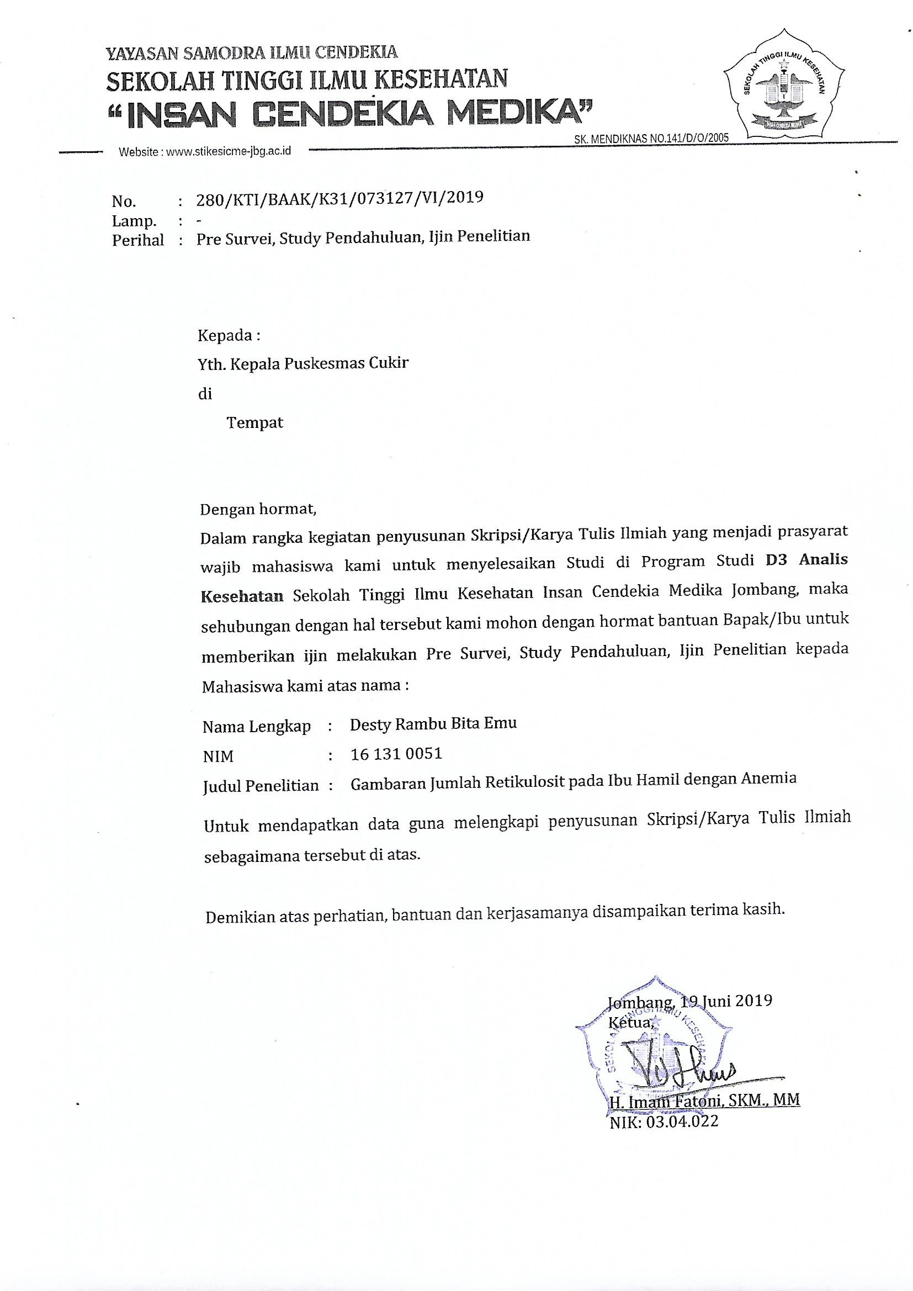

Lampiran 2

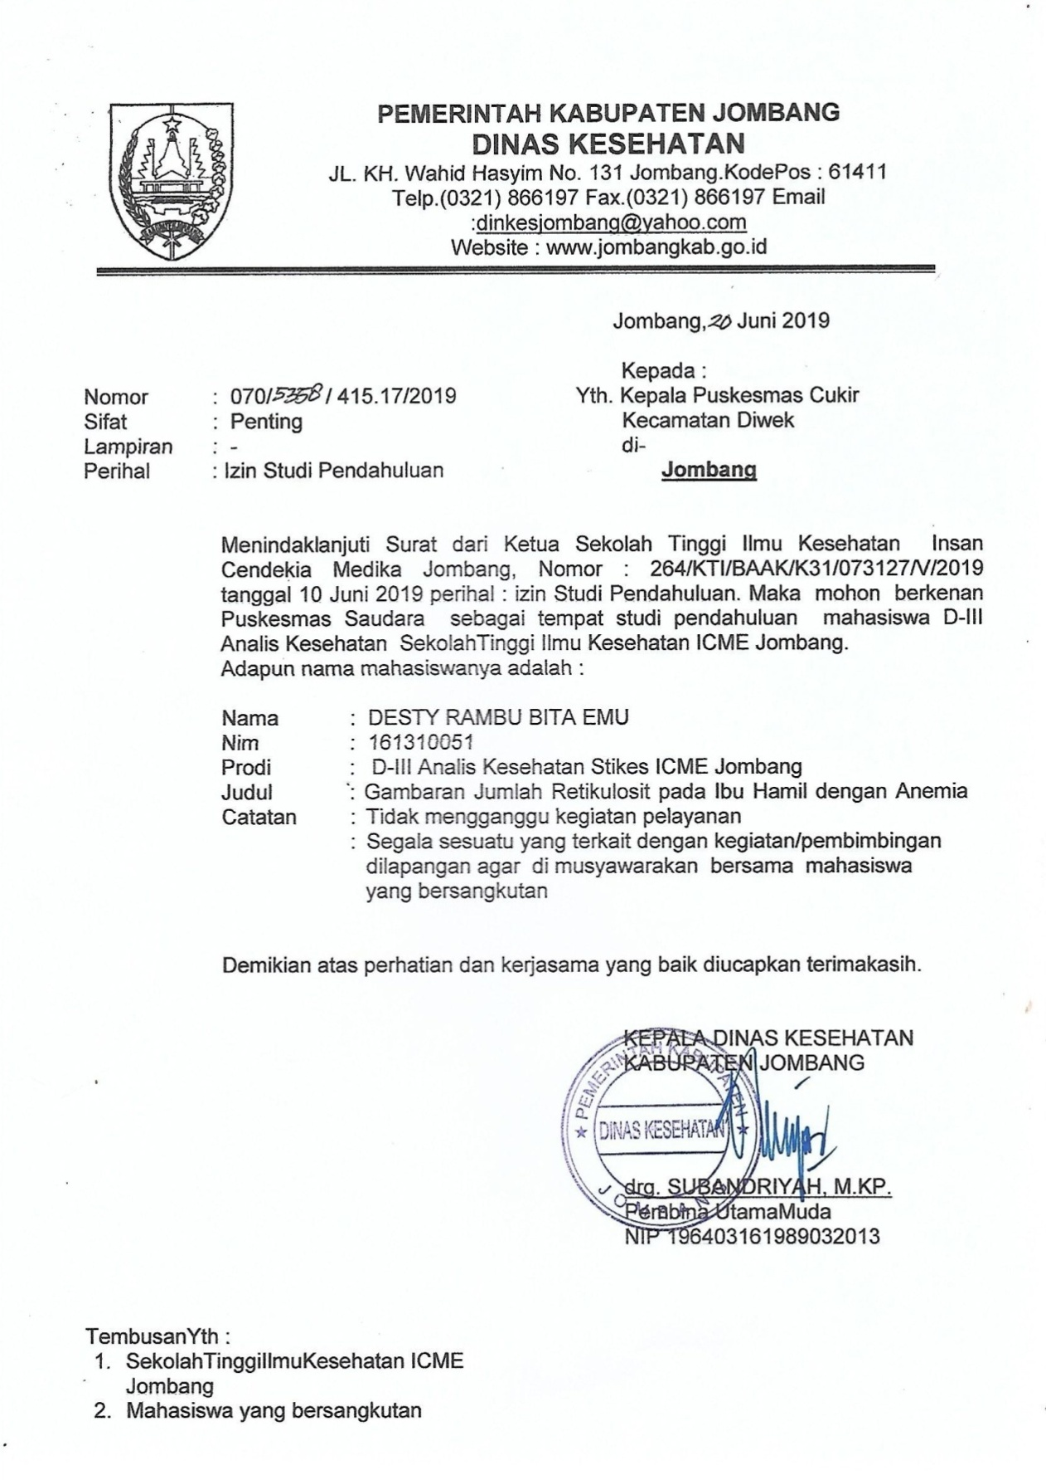

Lampiran 3

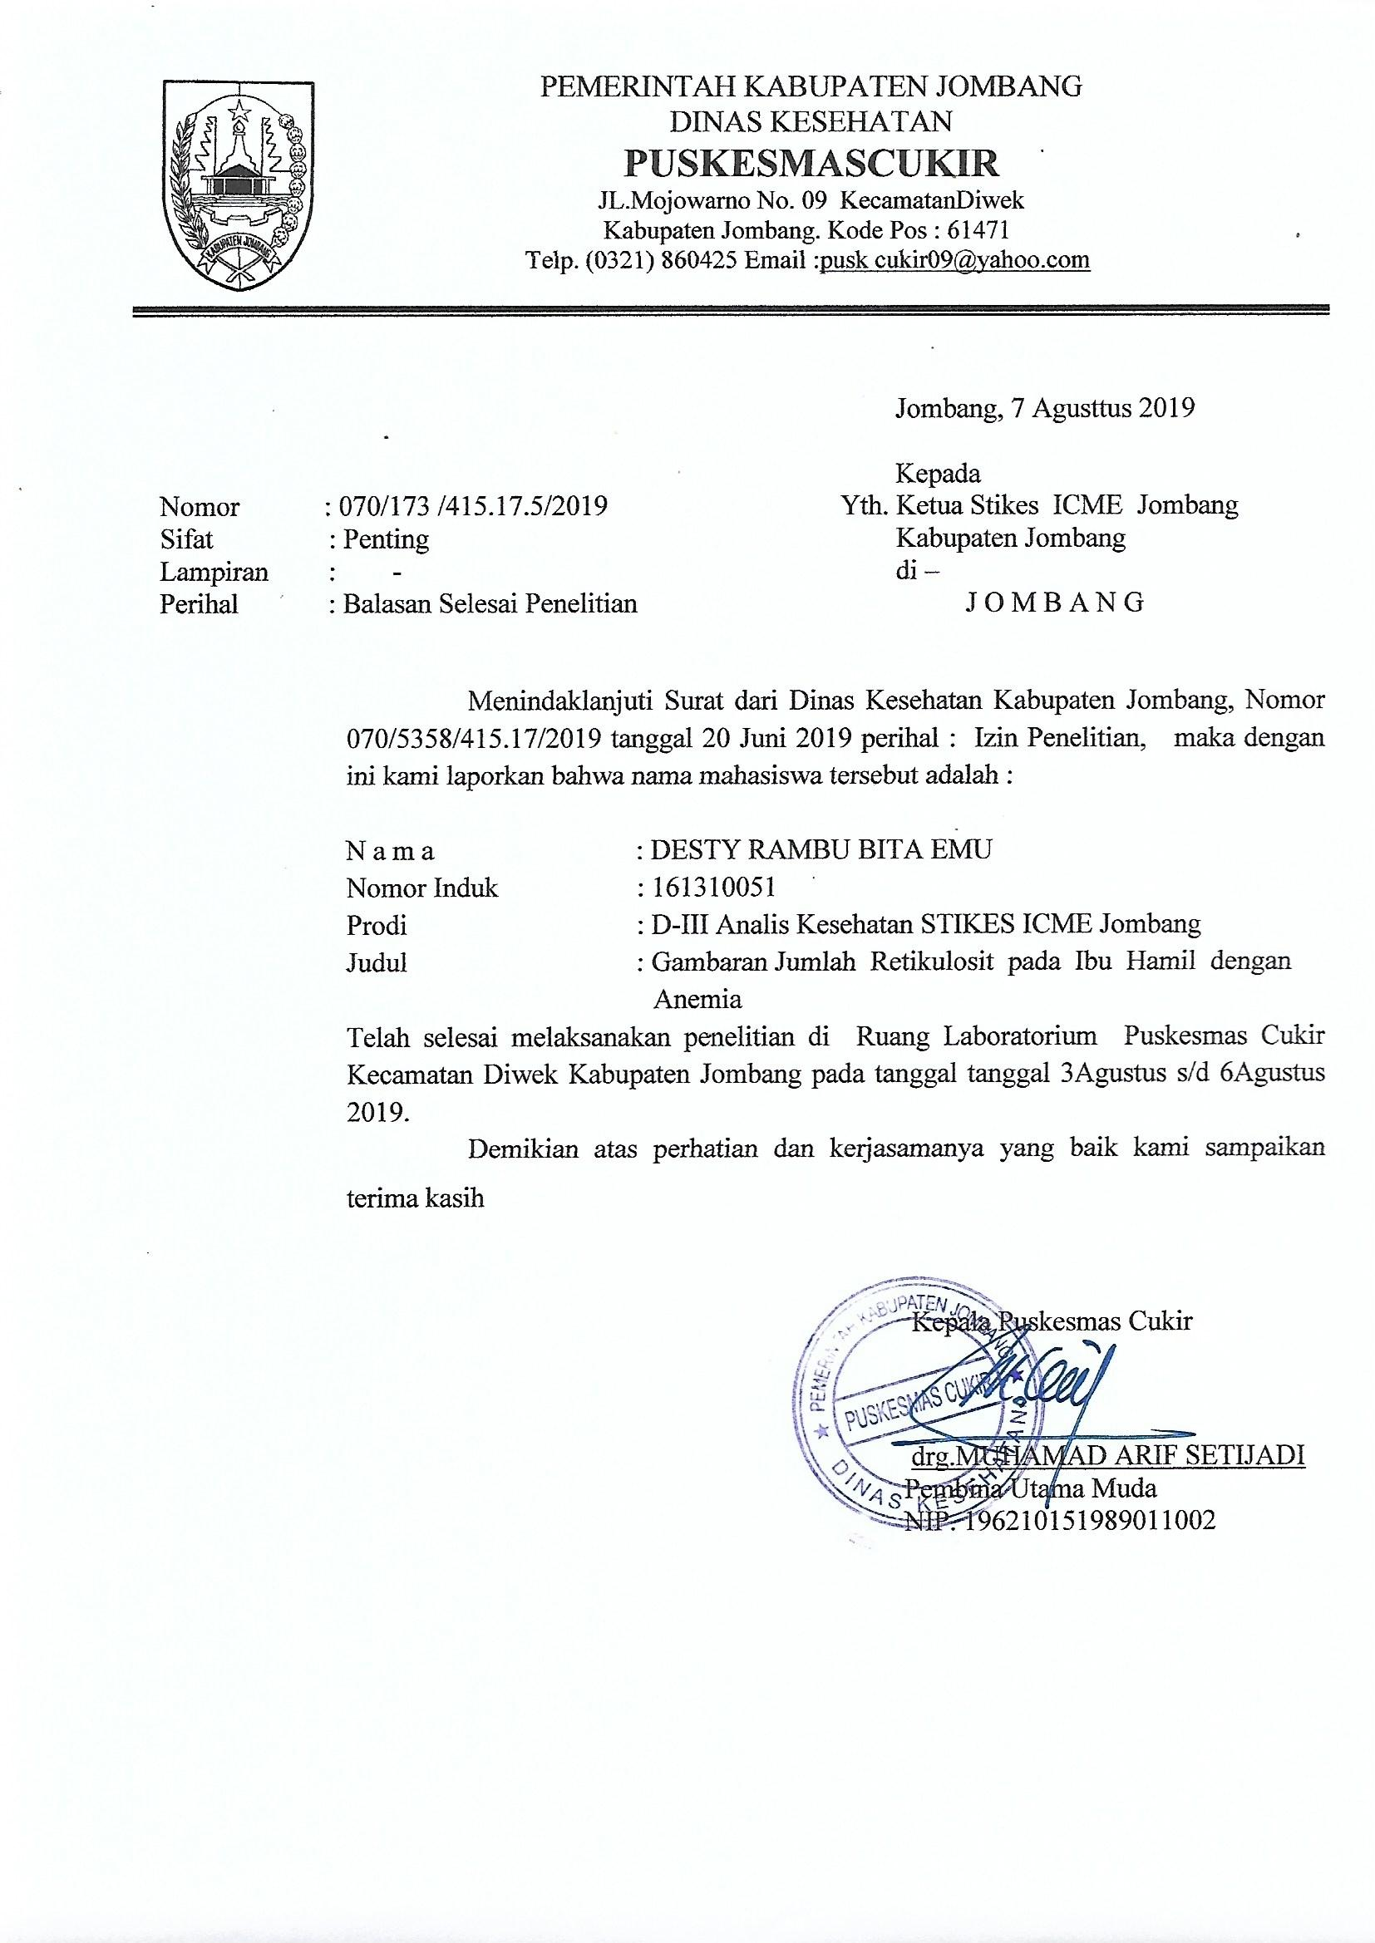

ampiran 4

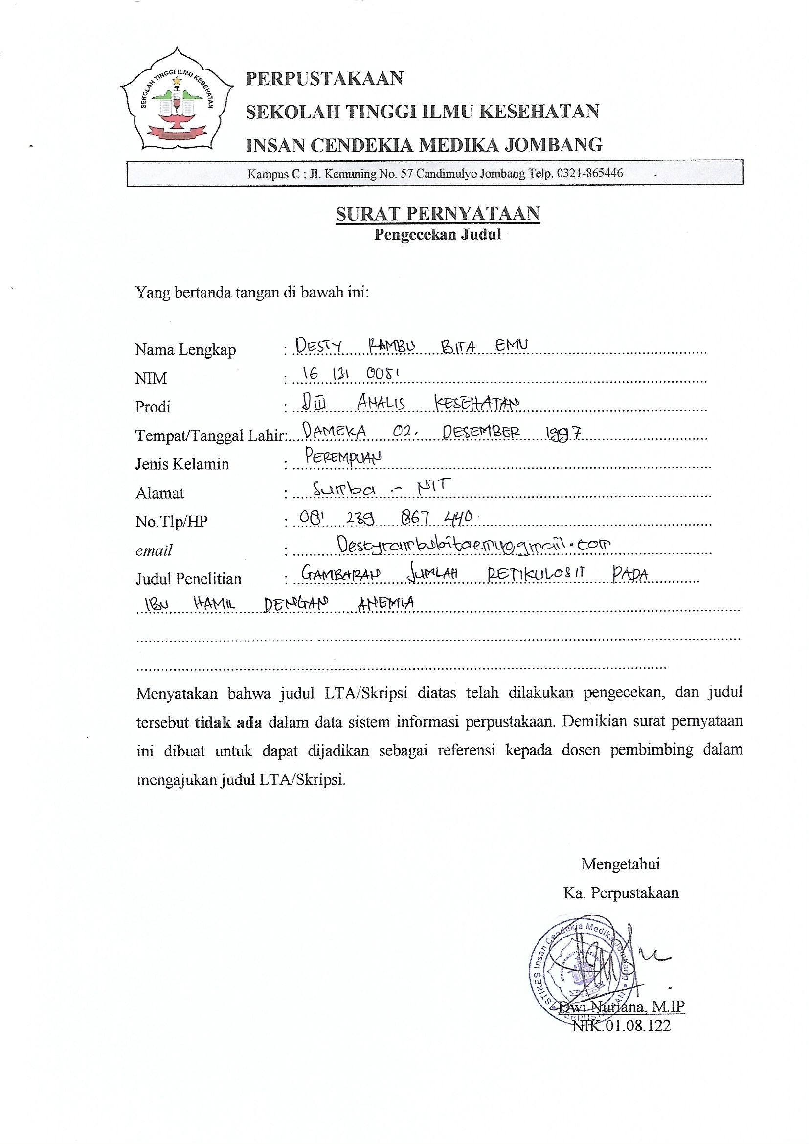

Lampiran 5

**PERMOHONAN KESEDIAAN MENJADI RESPONDEN**

***(INFORMED CONSENT)***

Setelah mendapatkan keterangan secukupnya serta mengetahui manfaat dan tujuan penelitian yang berjudul “Gambaran Jumlah Retikulosit Pada Ibu Hamil Dengan Anemia (Studi di Puskesmas Cukir Kabupaten Jombang)”. Menyatakan **SETUJU / TIDAK SETUJU** ikut sertakan dalam penelitian, dengan catatan sewaktu-waktu merasa dirugikan dalam bentuk apapun berhak membatalkan persetujuan

Saya percaya informasi yang saya berikan dijamin kerahasiaanya.

Responden Jombang, Juli 2019

(…………………….) Desty Rambu Bita Emu

Lampiran 6

**Lembar Kuesioner**

Gambaran Jumlah Retikulosit pada Ibu Hamil dengan Anemia

Di Puskesmas Cukir Kabupaten Jombang

Hari/Tanggal :

1. Data umum
2. Nomor Responden :
3. Umur :
4. Kuesioner

Petunjuk pengisian (Berilah tanda (√) pada kolom jawaban yang tersedia).

1. Pendidikan terakhir
2. SD
3. SMP
4. SMA
5. D3
6. Sarjana
7. Umur Ibu
8. <20 b. 20-35 c. >35
9. Apakah mengonsumsi tablet tambah darah ?
10. Rutin b. Jarang c. Tidak
11. Apakah pernah mengalami perdarahan selama kehamilan Trimester III ?
12. Pernah b.Tidak pernah
13. Apakah Sering mengonsumsi Vitamin C ?
14. Rutin b. Jarang c. Tidak
15. Umur kehamilan
16. Trimester 1
17. Trimester 2
18. Trimester 3

Lampiran 7

**Lembar Hasil Observasi**

Gambaran Jumlah Retikulosit pada Ibu Hamil Dengan Anemia

Di Puskesmas Cukir Kabupaten Jombang

|  |  |  |  |  |  |  |  |  |  |  |
| --- | --- | --- | --- | --- | --- | --- | --- | --- | --- | --- |
| No | Responden | Umur | Pendidikan | Tablet Fe | Perdarahan | Vit C | Hasil | Skor Retikulosit | | |
|  |  |  |  | Hipoproliferatif | Normoproliferatif | Hipoproliferatif |
| 1 | R1 | U2 | P2 | J | T | VC3 | 3,2% |  |  | √ |
| 2 | R2 | U2 | P4 | Y | P | VC1 | 1,6% |  |  | √ |
| 3 | R3 | U2 | P2 | J | T | VC3 | 1,8% |  |  | √ |
| 4 | R4 | U2 | P4 | Y | T | VC1 | 1,8% |  |  | √ |
| 5 | R5 | U2 | P2 | J | T | VC1 | 1,4% |  | √ |  |
| 6 | R6 | U2 | P4 | J | T | VC1 | 1,7% |  |  | √ |
| 7 | R7 | U2 | P3 | J | T | VC1 | 1,7% |  |  | √ |
| 8 | R8 | U2 | P2 | J | T | VC3 | 2,1% |  |  | √ |
| 9 | R9 | U2 | P3 | J | T | VC1 | 2,2% |  |  | √ |
| 10 | R10 | U3 | P3 | J | P | VC1 | 1,8% |  |  | √ |
| 11 | R11 | U2 | P3 | J | T | VC2 | 2,8% |  |  | √ |
| 12 | R12 | U3 | P2 | J | T | VC3 | 2,4% |  |  | √ |

Keterangan :

R1 : Responden 1

U1 :Umur<20 tahun

U2 :Umur 20-35 tahun

U3 : Umur >35

P1 : SD

P2 : SMP

P3 : SMA

P4 : D3

Y : Iya

J : Jarang

T : Tidak

P : Pernah

Vc1 : Iya

Vc2 : Jarang

Vc3 : Tidak

Lampiran 8

**Jadwal Penelitian**

|  |  |  |  |  |  |  |  |  |  |  |  |  |  |  |  |  |  |  |  |  |  |
| --- | --- | --- | --- | --- | --- | --- | --- | --- | --- | --- | --- | --- | --- | --- | --- | --- | --- | --- | --- | --- | --- |
| NO | Kegiatan | April 2019 | | | | Mei 2019 | | | | Juni 2019 | | | | Juli 2019 | | | | Agustus 2019 | | | |
|  |  | 1 | 2 | 3 | 4 | 1 | 2 | 3 | 4 | 1 | 2 | 3 | 4 | 1 | 2 | 3 | 4 | 1 | 2 | 3 | 4 |
| 1 | Survey Lapangan |  | √ |  |  |  |  |  |  |  |  |  |  |  |  |  |  |  |  |  |  |
| 2 | Pembuatan Proposal |  |  | √ | √ | √ | √ | √ | √ | √ | √ | √ | √ |  |  |  |  |  |  |  |  |
| 3 | Seminar Proposal |  |  |  |  |  |  |  |  |  |  |  |  | √ | √ |  |  |  |  |  |  |
| 4 | Penelitian |  |  |  |  |  |  |  |  |  |  |  |  |  |  |  |  | √ | √ |  |  |
| 5 | Pembuatan KTI dan Asistensi |  |  |  |  |  |  |  |  |  |  |  |  |  |  |  |  | √ | √ |  |  |
| 6 | Sidang KTI |  |  |  |  |  |  |  |  |  |  |  |  |  |  |  |  |  |  | √ | √ |

Lampiran 9

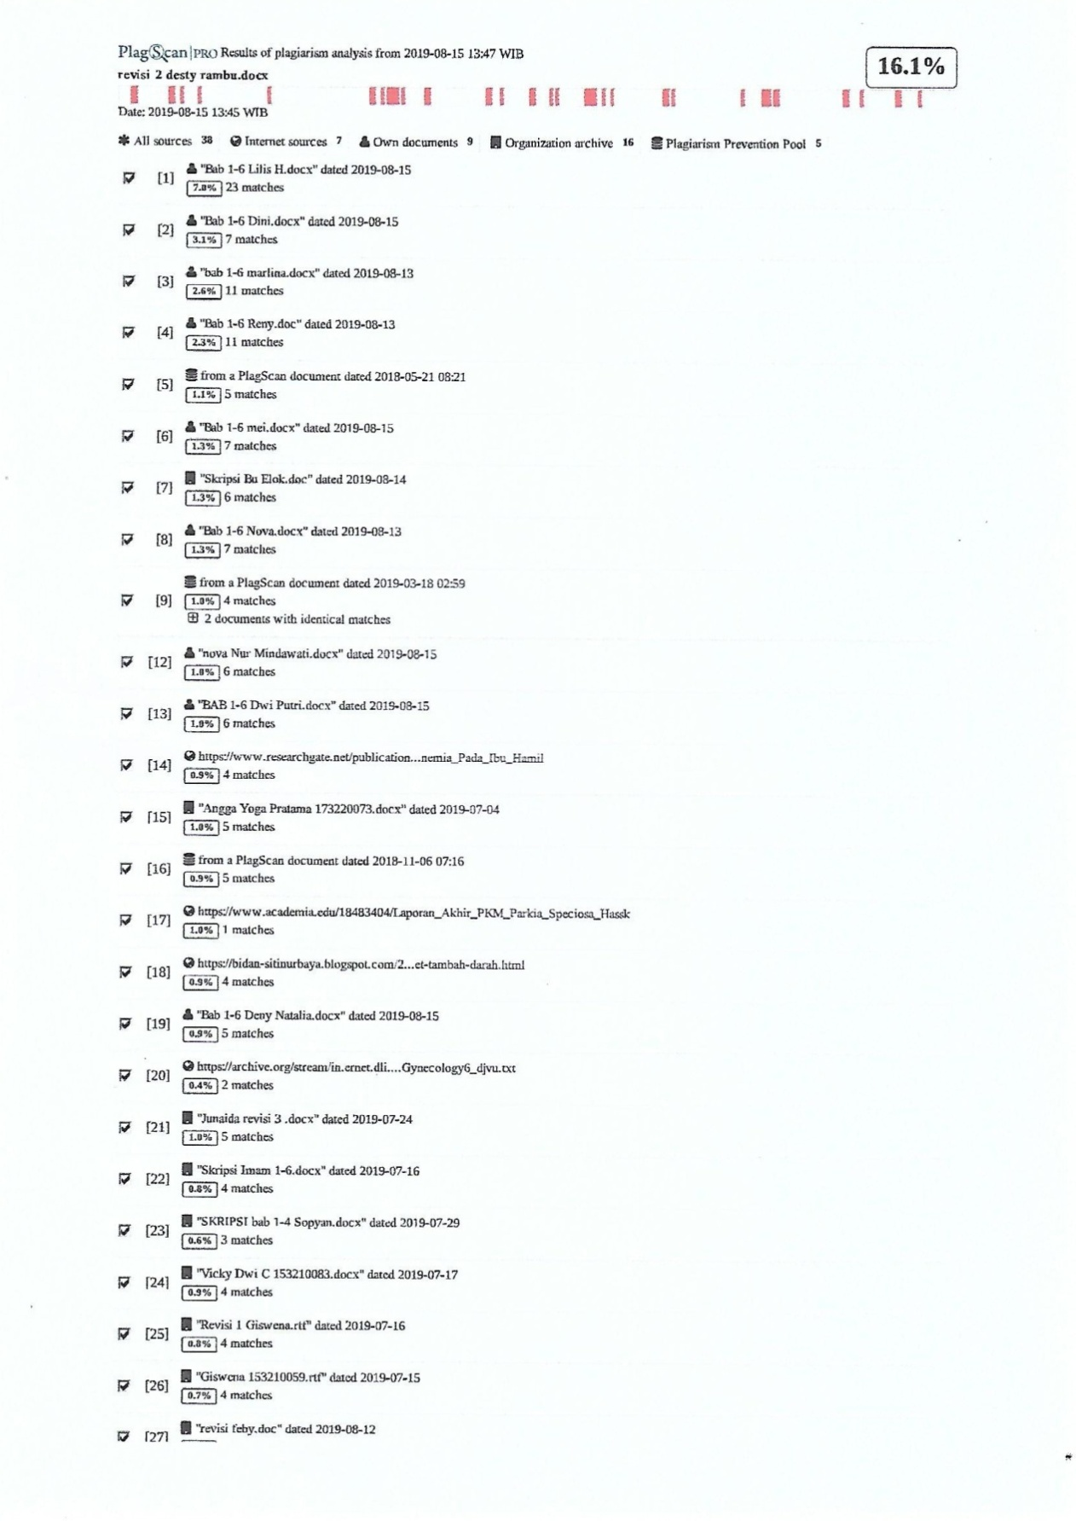

Lampiran 10

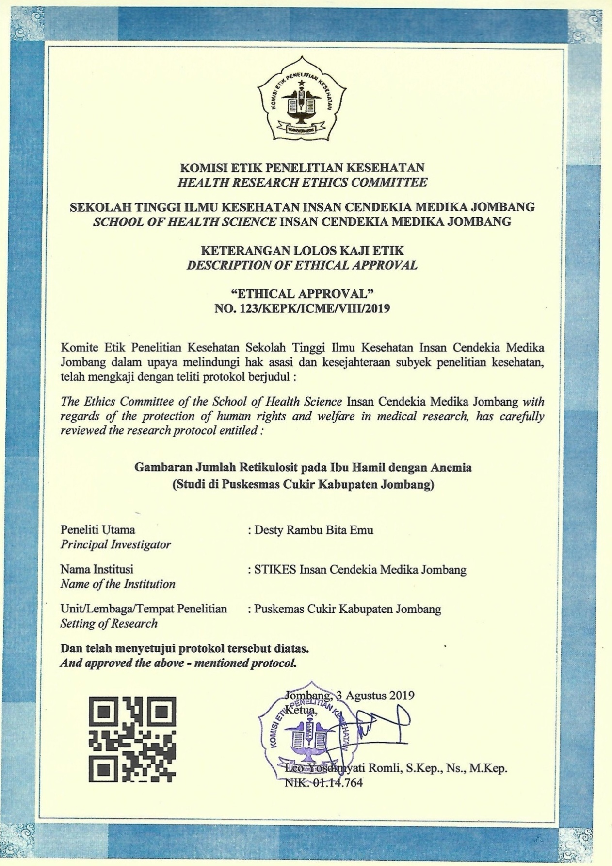

Lampiran 11

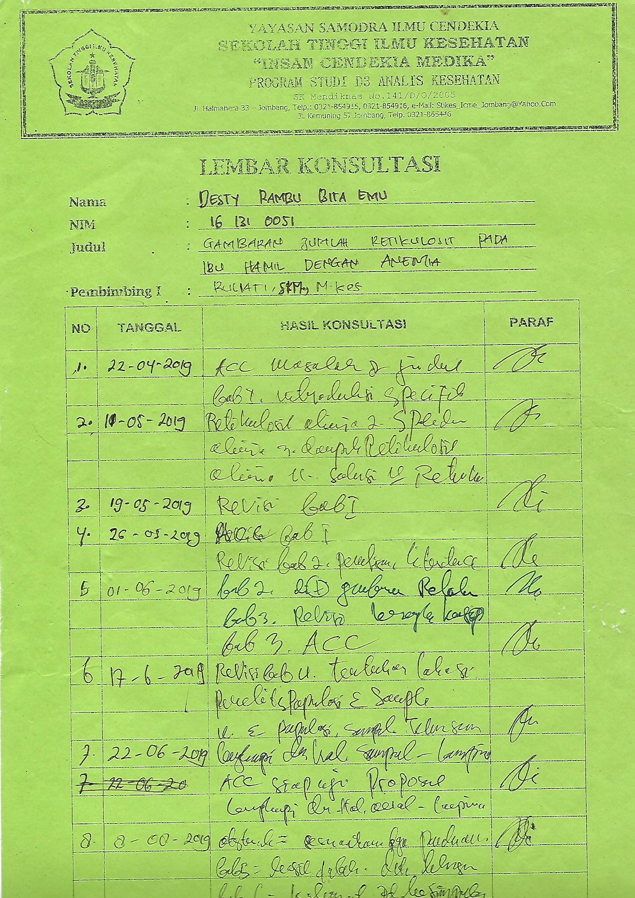

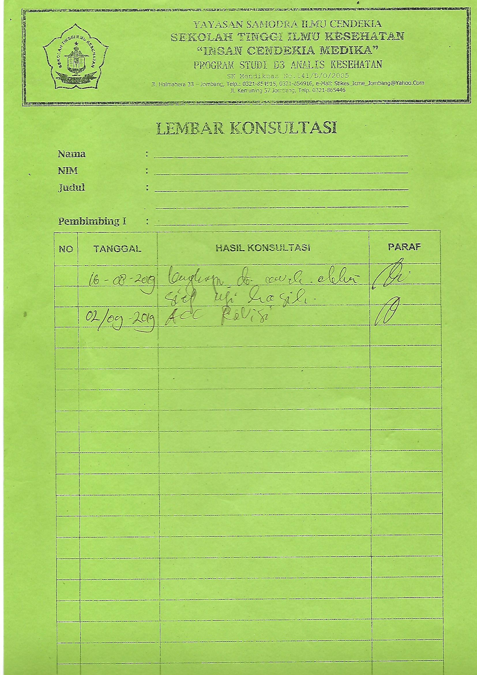

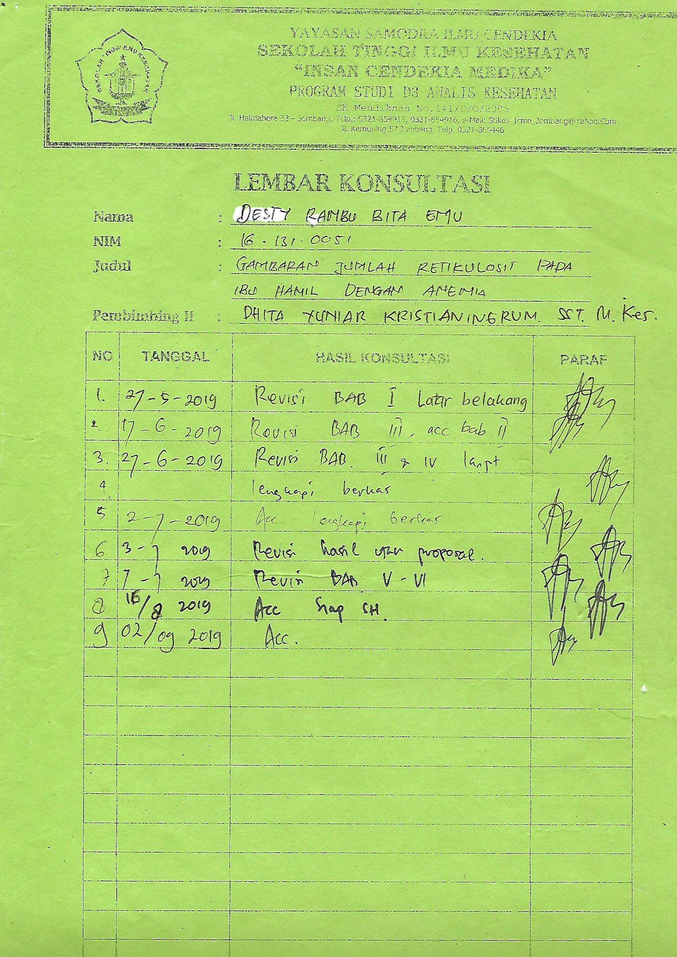

Lampiran 12

**Dokumentasi Penelitian**

1. 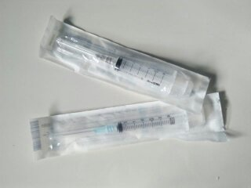Tournique 2. Jarum suntik (Spuit)
2. 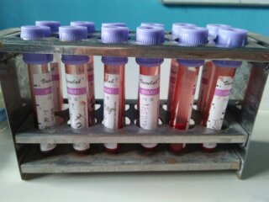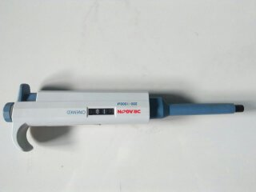Tabung Vacum 3. Mikropipet
3. 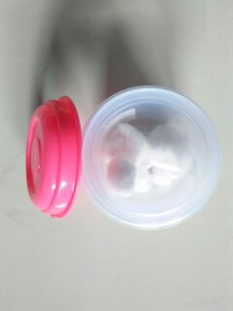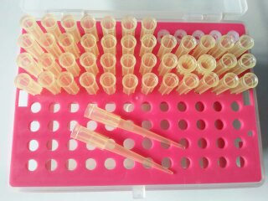Kapas 4. Yelow Tip
4. 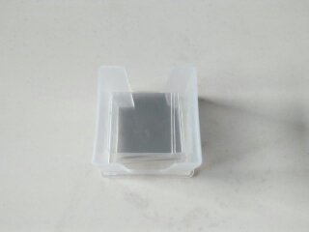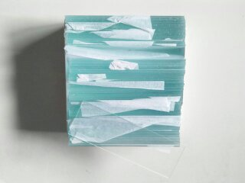Objek glass 6. Cover glass
5. 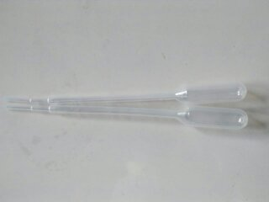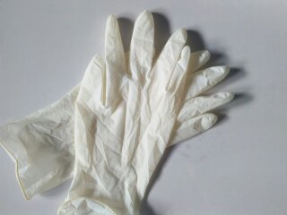Sarung tangan 8. Pipet tetes
6. 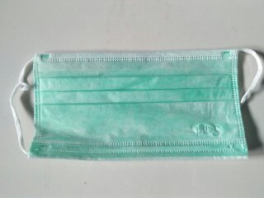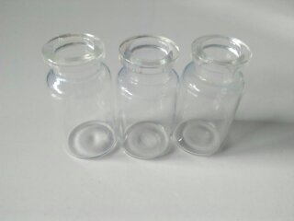Tabung Vial 10. Masker

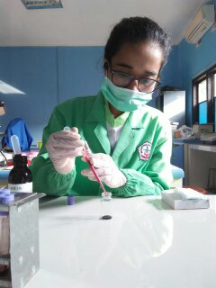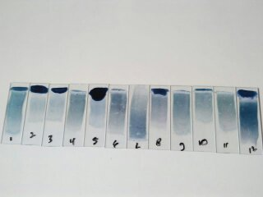11.Membuat hapusan kering 12. Proses pencapuran darah dan BCB

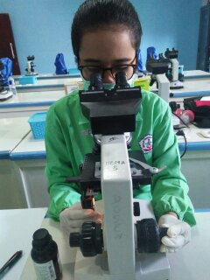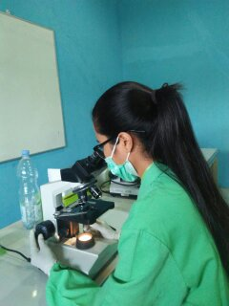13.Pengamatan pada mikroskop

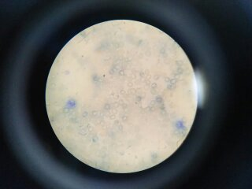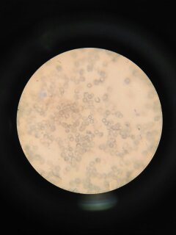15.Hasil pengamatan pada mikroskop